植物地理学复习提纲
引言（生物圈）
一、生物圈：地球上所有生物及其生活领域的总和
二、范围：占大气圈的底部、水圈和岩石圈的上部，厚度约为 20km。
三、特性
①存在太阳辐射——地球上能量的根本来源 ②存在液态水——孕育生命的摇篮
③存在大气条件——氧：生命活动必需品；臭氧层：保护生物 ④存在岩石及土壤——提供场所，营养库
- 生命活动的结果
①改变大气成分（最显著）：大气最初是还原性无氧的
②影响岩石圈变化：成土五要素之一是植物
③影响水分循环：植物对水分的吸附与蒸腾作用
五、植物在生物圈的地位（不可替代）
①光合作用固定太阳能，沿着食物链进行传递； ②物质循环（无机环境→有机环境）；
③环保作用； ④对环境的综合指示作用。
六、植物地理学研究内容：
植物地理学是研究生物圈中各种植物和各种植被的地理分布规律、生物圈各种结构单元
（各地区)植物种类组成、植被特征及其与自然环境之间相互关系的科学。
（1）区系地理：研究一种植物可分布的世界地区；
（2）植物（群落）地理：一个地区可分布的植物种类
七、植物地理学研究意义
①自然地理要素之一； ②为研究古地学提供资料（化石）； ③为土地利用提供方向（退耕还株还草）；
④为环境科学提供依据（指示作用）； ⑤用于提供作物的产量（橡胶）
【填】八、最基本单位
生态的最基本单位：种；生态学研究的基本单位：种群；生态分类基本单位：生活型
第一章 植物分类类群、演化与地球环境
第一节 概述
一、生物与非生物
（1）生物体都有完整的结构（除病毒外都有细胞）；
（2）生物体都有新陈代谢作用（耗散结构），包括合成（将无机物转化成有机物/养分，同时吸收能量）与分解（将复杂有机物变成简单有机物或无机物，同时释放能量）
（3）生物有生长现象并且能够繁殖后代；
（4）生物有遗传变异的特点；
（5）生物有应急性反应；
（6）生物能适应一定的环境也可以改造一定的环境
【填】二、生物界的划分
（1）两界系统（植+动）→三界系统（动＋植＋原生生物）→四届系统（动＋植＋原生生物＋原核生物）
（2）五界系统：动物＋植物＋原生＋原核＋真菌
（细胞分功越细，效率越高，等级越高；两界系统更好了解进化过程，但五届更合理）
（3）六界系统：动物＋植物＋原生＋原核＋真菌＋病毒
三、植物多样性：已鉴定生物 200 多万种，其中植物约 50 多万种，动物中节肢动物约 100 多万种。多样性体现在植物大小、营养方式、形态。（最小开花植物：无根萍；最大植物：北美红杉）
四、植物分类原因
（1）物种：是生物界发展的连续性与间断性统一的基本的间断形式，在有性生物物种呈现为统一的繁殖群体，由占有一定空间，具体实际或潜在繁殖能力的种群所构成，且和其它这样的种群在生殖上是隔离的。
【填】（2）物种三个基本特征：①一定的形态特征 ②有一定的分布区 ③生殖隔离（最主要）
（3）分类等级（单位）：由高到低为：界－门－纲－目－科－属－种
（4）命名：沿用林奈 1753 倡议的双名法，并使用拉丁文以避免词义发生变化和误解。双名即属名加上种名，又称双名命名法。（一个学名对应一个种；中名与学名一一对应）
例：①水稻－稻属－禾木科－和本木－单子叶植物亚门－种子植物门
②牡丹－芍药属－毛莨科－毛莨目－双子叶植物纲－被子植物亚门－种子植物门
五、植物器官 【填】营养器官：根、茎、叶；繁殖器官：花、果实、种子
1.种子：种皮（保护结构）、胚（胚芽：形成最初叶子（真叶）；胚根：形成根；胚轴：形成茎；子叶：一枚单子叶，两枚对子叶）、胚乳（养料）。
种子作用：通过萌发产生新个体
萌发条件：内因：①种子成熟需要经历后熟作用（未分化）②一些种子体内有抑制物质（物质分解需要一定时间）；外因：种皮厚，环境（水分、温度、空气、光照）
2.根：植物生长的地下器官
（1）基本功能：吸收、固着、疏导、合成、储藏、繁殖
（2）分类：①定根：由胚根发育而来，为主根，分支为侧根；②不定根：气根
（3）根系分为：①直根系（有明显主根，一般为双子叶植物）②须根系（无明显主根，一般为单子叶植物）
3.茎：营养器官，地上部分枝干（枝条，俗称，一般指长叶的茎）
（1）功能：支持作用，繁殖，储存，疏导，合成
（2）根茎的区别：①有无节，节间（节：茎上长叶的地方；节间：两节的距离）②有无芽：
芽的分类（芽、枝与花的雏形）
（1）按生长位置分为：①定芽：在固定长芽的地方长芽，顶端－顶芽，节－侧芽、腋芽
②不定芽：其他地方长的芽
（2） 按发育结果分：花芽、叶芽、混合芽
（3） 按结构分：鳞芽（高纬寒冷区）、裸芽（低纬湿暖区）
（4） 按活动性分：活动芽（顶芽活动性强）、休眠芽
（3）茎的分类，按生活习性分为：
①直立茎：常见，背地生长，直立； ②缠绕茎：藤本常见，茎不能直立，主动缠绕
③攀援茎：不能直立，借助一定器官攀援； ④匍匐茎：贴地生长
（4）茎的分支：
①单轴分支：裸子植物多见，主干明显，侧枝细，纵向发展，高纬区
②合轴分支：被子植物多见，主干不明显，横向发展，树冠答，低纬区
（5）单双子叶植物区别：
①双子叶植物：维束管排列开放式，有形成层，茎可不断加粗
②单子叶植物：维束管排列呈星散式，无形成层，茎不能不断加粗
维束管分为：
韧皮部：筛管－活细胞组成，将叶合成的有机物主动输运到各部分
形成层：分类产生新细胞
木质部：导管－死细胞组成，将根吸收的水、无机盐等输送到各部分
4.叶、植物体的片状结构
（1）功能：光合作用，蒸腾作用
（2）组成：完整叶组成有叶片、叶柄、托叶（相思树-叶柄）
（3）叶分类：单页、复叶（有芽－枝条，无芽－复叶）
（4）单双子叶植物在叶上的区别：单子叶植物为平行脉，双子叶植物为网状脉 。
5.营养器官的变态（与功能转变有关）
（1）茎：刺（保护）、叶片（代替进行光合作用）
（2）叶：苞叶（托花）、鳞片叶（储存营养物质）、卷须（攀援）、漏斗叶（捕虫）、 红色叶（当花）
6.花：从解剖学上看，花也是一种枝条，是异种繁殖器官，变态叶集生在极度短缩的枝条
上形成的。与枝的区别：有无芽
（1）单双子叶在花上的区别：单子叶（花基数为 3）、双子叶（一般为 4 或 5）
7.果实（受精或不受精都可以形成果实）
（1）作用：有利于种子的传播，单双子叶植物在果实上无区别
（2）特点与传播方式有关：①风力传播（轻、小）；②水力传播（有浮力，外壳耐泡）；③靠动物、人（种子可食用、种子不被消化、表面有钩刺、粘粒）；④靠自身弹力（成熟会裂开：喷瓜、橡胶）
六、植物的生长、发育
1.概念：发育有机物或其局部从发生到成熟的发展过程（质变有新器官生成）生长、发育中一些量的变化，比如器官、组织，甚至与细胞表现在数量和大小上不可逆的变化。
2.生长：植物周期性变化
（1）休眠：为了适应不利的环境
原因：①遗传的自动节律（本身原因）②环境不利：强迫植物非自动性生长间断（外界原因）
（2）年轮：又称生长轮，是树木茎或根的次生木质部中的生长层，通常每年形成一轮。春季颜色浅、细胞长、排列疏，秋季颜色深、排列密。
（3）落叶：分为落叶树种（叶全脱落后再长出新叶）与常绿树种（新叶长出后老叶脱落）
3.发育：植物发育到一定时期，通过由旧个体增殖产生新个体来延续种族的现象。
营养繁殖分为：有性繁殖（雌雄配子结合）与无性繁殖（无两性细胞结合）
4.世代交替，有性世代、无性世代交替出现
①苔藓类：配子体占优势，孢子体寄生在配子体上（同相）
②蕨类：配子体与孢子体可独立存在，孢子体占优势
③高等植物：孢子体占优势，配子体寄生在孢子体上（异同）
④配子体退化为一个精细胞和一个卵母细胞
第二节 植物界的大类群与植物系统发育
一、原核生物
1.与真核生物的本质区别：没有成形的细胞核；细胞壁没有分化
2.种类：主要有细菌门和蓝藻门
（1）细菌：不含光、色素，异养
A.概述：细菌是最古老的生物，约 35 亿年前已经存在，在适宜的环境下，1天约可繁殖2⁷²个，当形成孢子进入休眠时，最高可耐 1000℃,最低可耐绝对零度。
B.特征：①分裂：二等分裂；②适应能力强（忍耐极端天气）；③水生性强（因此为了防止细菌繁殖，要保持干燥）；④单细胞，无分化、形体小(用微米表示)，寿命短（1~2天）
C.形状：球菌、杆菌、螺旋菌、丝状菌（如放线菌）
D.利弊：①利：抗生素（但滥用会造成严重后果）；固氮作用；②弊：影响人与动物的健康，弊大于利。
（2）蓝藻：含光、色素，自养
A.与细菌的区别：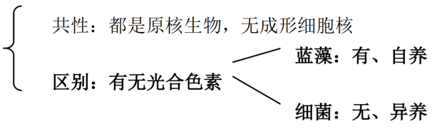
B.生活环境：多生于淡水中、其次在海中（如红海）、地表土壤中、树皮表面亦可。
二.真核藻类
1.起源：①内共生学说：细胞内各种细胞器是共生形成（主流） ②分隔学说：细胞膜分隔出各种细胞器
2.特征：①细胞器出现（有成形的细胞核、线粒体等） ②由单细胞向多细胞过渡 ③多数含光合色素——自养 ④较原始、低等（无根、茎、叶的分化）
3.分类：按光合色素的差异分类
（1）绿藻——光合色素含量与高等植物一致
（2）红藻——典型紫菜，真正多细胞生物出现，存在胞间连丝现象。最高等
（3）褐藻——如海带、马尾藻（百慕大）
（4）硅藻
（5）裸藻——在孢子时期有细胞壁，成熟后则无
5.赤潮
（1）原因：水体富营养化造成
（2）过程：大量捕捞鱼类→生物链被破坏→浮游生物多→水体富营养化→藻类繁殖快→水体营养物、氧气
消耗→藻类死亡
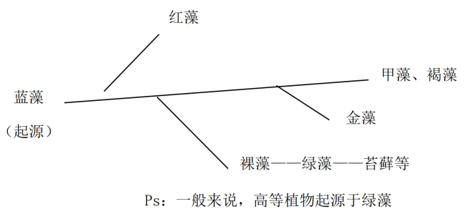
6.发展顺序

三.真菌
1.特征：
①通过菌丝生长获得氧（多数是由菌丝缠绕而成的多核型单细胞菌） ②细胞壁多为多糖类的几丁质
③不含光合色素，异养型（寄生、腐生、共生） ④繁殖方式多样
2.利用：多可食用，药用性高，营养价值高（如酵母、冬虫夏草）
四.地衣
1.概述：是自养的蓝藻或绿藻与异养的真菌共生体，共生稳定，具有一定的形态外貌和“结构”独立成门。
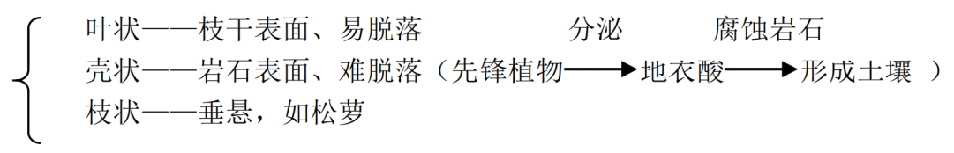
2.分类：

五.苔藓植物
1.地位：在系统发育中处于重要地位：从低等→高等；水生→陆生；简单→复杂；原核→真核；单细胞→多细胞的过渡体。
2.进步——适应陆地生活特征(高等)
①有茎（支撑）、叶（光合）分化
②有性生殖中，有胚的形成
③（有意向）异相世代交替（特点：孢子体不发达，寄生在配子体上）
3.低等表现：
①没有根的分化（只有简单假根起固定作用，无吸收功能；分布于潮湿的地方）
②没有完善的输导组织（维管束）分化，输导靠细胞，输送作用差
③受精作用离不开水，难进化
④配子体发达，孢子体寄生在配子体上
4.特征：由于没有支持，躯体矮小，多生于潮湿环境，异相的世代交替
5.分类：①苔纲（贴地） ②藓纲（直立）
六.蕨类（羊齿）植物
1.概述：石炭纪之前的造煤植物。种子植物出现之后，高达的蕨类植物演化为草本植物，生命周期短，更易进化（突变，变异多）
2.高等表现（进步之处）：
①有真正的根、茎、叶的分化
②有真正的维管组织的分化（维管束→陆生生活）
③世代交替（孢子体（发达）、配子体均能独立存在）
3.低等表现：受精作用离不开水（配子体要在潮湿处）
4.分类：
①裸蕨纲：最原始。如松叶蕨
②石松纲：特点是双分支；无节，有叶（鳞片叶，小，无叶脉）。如：石松：在低海拔少见，在温带比较常见，是酸性土壤的指示剂；还魂草：耐旱植物；水韭。
③木贼纲：真正意义上的有节、节间的分化。如木贼：泥盆纪出现，石炭纪盛行；是地下水的指示植物
问荆：是金矿的指示植物
④真蕨纲（羊齿类）：现有种类最多，有大型的羽状复叶。如：满江红；芒萁（是亚热带酸性土壤的指示物）；桫椤（唯一一种现存的蕨类乔木）；鳞木（化石）；封印木（化石）
七.种子植物（是植物界发展的最高阶段，之前的均叫孢子植物）
1.特点（进步）：
①产生种子；②有性生殖的过程有花粉管的产生，彻底摆脱水的限制
③孢子体发达，配子体寄生在孢子体上；④组织分化更加完善（如维管束有木质部、韧皮部等分化）
2.裸子植物和被子植物的区别：
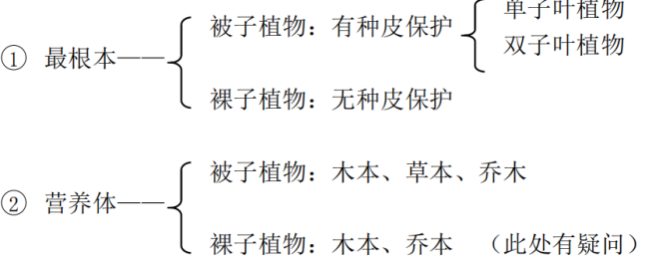
【从进化角度来说，草本植物比木本植物更高级，能更快地适应环境变化，在短时间内 产生大量后代，便于繁殖。】

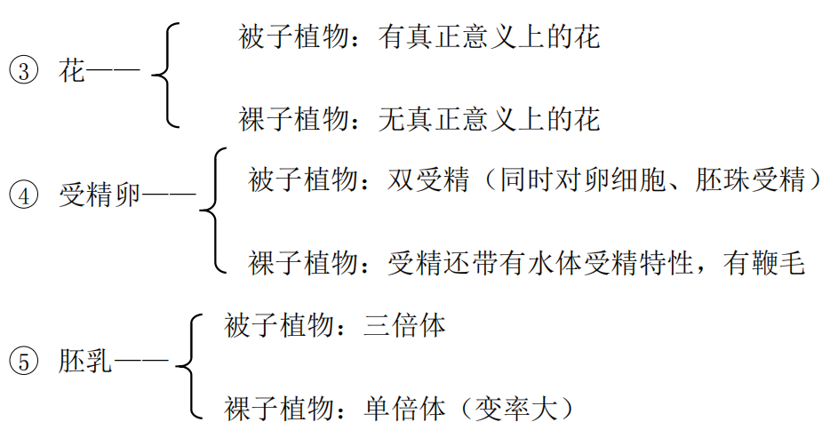
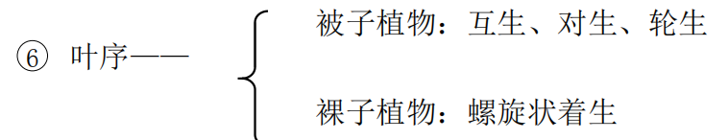
3.裸子植物
（1）特点：①多为多年生木本；②孢子体发达；③多为单轴分支；④枝条有长枝和短枝之分；⑤雌球花（大孢子叶球）；雄蕊（小孢子叶球）。
（2）分类：大约有 13 科，4 纲（苏铁、银杏、松衫、买麻藤）
①苏铁纲：一般不分支，叶长在茎的顶端。如铁树
②银杏纲：叶脉为双分支
③松衫纲：现存最多的裸子植物类群；松科被称为北温带针叶林之母
④买麻藤：主要分为藤本和灌木，有麻黄目，买麻藤目，百岁兰目。
4.被子植物（植物界发展的最高阶段）
（1）概述：最高级的类群，具有形态多样的营养器官，效率很高的输导组织和保护组织，生有真正的花。现存种类最多，约400多科。配子体寄生于孢子体，胚囊中只含8个裸细胞。
（2）关于起源有两种说法：一是苏铁（裸子进化来的），二是种子蕨。
（3）进化方面：哈钦松认为两性花更原始（较合理）；恩格勒认为，单性花更原始（教科书采用此说法）。
原因：单性花传粉会失去精英交流机会，传粉过程简单；而异花传粉更有利于发展，更利于进化。
八.植物的系统发育
1.个体发育（有限）：指某种生物从其生命的某个阶段（如孢子、合子、种子等）开始，经过萌芽、生长、分化、发育、成熟和生殖等一系列形态和生理的发展变化，再出现和开始那个发育阶段相同的第二代的全过程。
2.系统发育（无限）：是指一种生物或一个生物类群，在地球上的发生、发展演化和衰亡的历史过程。系统发育有两个基本过程：一是起源，即从无到有；另一个基本过程是类型从少到多。
【二者从哲学的角度看，一个是有限的，一个是无限的。】
九.植物进化
原始 | 相对进化
木本植物、多年生植物 | 草本植物、一年生植物
常绿植物 | 落叶植物
两性花、花部分离的植物 | 单性花、花部联合的植物
具有花萼和花瓣的双被花 | 单被花、无被花
依昆虫传粉的虫媒花植物 | 靠风传粉的风媒花传粉植物
有多数雄蕊、雌蕊的植物 | 有少数雄蕊、雌蕊的植物
第二章 植物生活和环境 ——植物生态类群的划分
第一节 概述
一、环境与生境
1.环境（生态学的角度：生物外的一切现象）
（1）概念：从哲学角度上看，指某个特定主体周围一切事物及现象的总和。其概念是有相对性，特定主体改变，环境改变。
（2）分类：
①按研究主题分：a.以人类为主体——人类环境；b.以生物为主体
②按性质分：a.自然（人类影响最少）；b.半自然（被人类破坏后恢复的，一般难还原）；c.社会（如城市等）
③按研究范围分：a.大环境；b.小环境
如：宇宙环境（最大）——地球环境——区域环境—……—个体内部环境（反映个人体内环境的稳定性）
2.生境
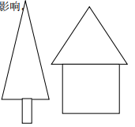
（1）概念：一定时间内对生命有机体生活、生长、发育、繁殖、以及对有机体的存在数量有影响的空间条件的总和。这里不仅包括对生命有机体有影响的自然条件，也包括生物体种内（同种个体之间的关系）和种间（不同种个体之间的关系）的相互影响。
（2）生境与环境的区分：如右所示，
环境：一棵树旁边有一幢房子
生境：光光讨论房子与树是不够的，还要考虑空气、光照等多种因素。
二、生态因子及其生态作用
（一）概念与分类
（1）概念：指环境中对植物生长、发育、生殖、行为和分布有直接或间接影响的环境因子，如光照、温度、水分、营养等。（组成生境的要素；生境是一个综合体，生态因子也是一个综合体。）
（2）分类：传统方法：按性质氛围a.非生物因子：气候、土壤、地形；b.生物因子：植物、动物、人为
Ps：该分类方法比较全面、但过于机械，没有考虑到生态因子本身是一个复杂的综合因素，通常研究目的不同，分类也就不同（即没有统一的分类）。 例如：光对植物除了光合作用，还有其他影响。
（二)生态因子作用的一般特征【论】
①综合性作用：各个生态因子并不是孤立地对生物发生作用，而是综合在一起共同发生作用，相互制约，相互影响。
②主导因子作用（非等价性）：虽然生态因子起综合作用，但在不同阶段，不同因子对生物的影响程度不同，重要性不同。
如：荒漠环境下，空气湿度决定植物生长状况；冬小麦，冬天低温，第二年才能结果（春化）
③不可替代性和补偿作用
不可替代：每个因子作用不同，不可替代。如光不可替代水 补偿：只是一种量上的补偿，一种因子浓度低，为了维持正常生长，增加另一种因子的浓度。如就植物的光合作用而言，光照强度与二氧化碳浓度不可互相替代。但是当光照减弱所引起的光合作用下降可依靠二氧化碳浓度的增加得到补偿。（≠完全替代）
④阶段性作用：生物在发展的不同阶段对外界需求的因子不同，一般繁殖时期对生态因子要求高，若此间生态因子变化大，则会影响开花结果。
⑤直接作用与间接作用
直接作用：一些因素对植物影响大。若缺乏，可直接影响植物生命活动，如光、温、水与营养是影响植物生命活动的最直接的基本生态因子，称为生存条件。
间接作用：如地形通过影响水分、温度、光照，从而影响植物，起到再分配作用。若处于大范围地形，这对植物影响重大，如天山、秦岭。（间接作用一般在比较大的范围内发生作用，小范围一般不讨论。）
●只有生物生长阶段与生态因子相适应，生物生长才更有利。
不利：
●环境胁迫：当环境某种生存条件出现异常变化，便会抑制植物生命活动或威胁植物生存，这种现象称为环境胁迫。（程度深）
●干扰：动物啃食、寄生、风、火、土壤侵蚀等部分或全部地破坏植物的现象。（破坏地上部分，程度浅）
（三）生态因子的限制性作用
1.李比希：最小因子法则——植物的生长取决于最小量状况的生态因子。
2.Blackman F F：限制因子——其中限制植物生长和繁殖的关键性生态因子就称为生态因子。任何一种生态因子只要接近过超过植物所能忍受的最低限度，就称为这种植物的限制因子。
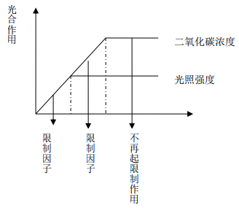
3.Shelford 耐性定律——生态因子对植物的影响
一种生物能够存在与繁殖，要依赖一种综合环境因子的存在，只要其中一项因子的质或量不足或过多，超过了某种生物的耐性限度，则使该物种不能生存甚至死亡。所有变异最终的目的都是自身生存、后代繁殖。
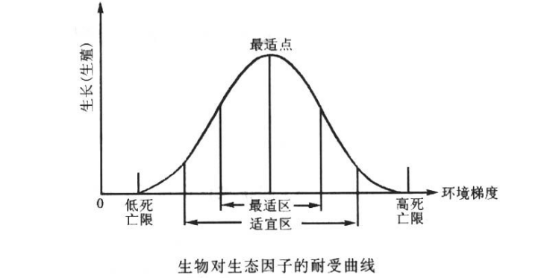
三.植物的生态适应
（一）适应概念：产生改善生存和生殖效率的可遗传的进化性变异，包括形态、生理和发育等方面的性能特征。（自然选择的结果）
①表现型适应：植物遮荫所引起的生理变化，光照后可能又恢复。（可逆）
②基因型改变：黑人肤色（不可逆）
（二）生态幅（主要决定于植物的遗传特征）
①用来描述生态因子适应范围的大小称生态幅（最高最低点之间的幅度）。
②反映的是植物抵御外界环境的极端条件或减轻不利条件，使自己不受危害的能力。
③生态幅的大小取决于植物的遗传特征，同时也受到相互影响的多种生态因子组合的综合作用。
④植物的生态幅还存在一定的时空变异性，表现为不同植物对同种生态因子的生态幅度不同、同种植物对不同生态因子的生态幅不同、同种植物在不同生长阶段对同种生态因子的生态幅不同（休眠时期忍耐力最强，繁殖期植物忍耐力最差）、同种植物对同一种生态因子的生态幅在不同环境中也不同。
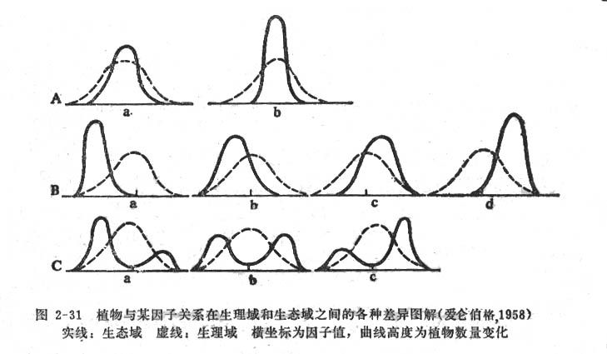
ps：一种生物耐受范围越广，意味对该范围的适应能力低；范围窄，适应能力高。生态幅影响植物生长范围，生态幅越宽，影响植物范围越广；反之。生态幅可以调整（调整是有限的），不是一层不变的。
⑤生态幅与分布区
生态幅反映了植物与环境的相互关系以及植物对不利环境的适应能力，因此，生态幅大小对植物的分布也具有重要影响。例如：依据植物对非生物因子的生态幅宽度，可以解释一种植物不能分布在什么地方，但不能告诉我们该植物将会分布在什么地方。
【重要概念：生理域：生物理论的或潜在的生物范围；生域：受各种生态因子影响的实际分布范围。】
（三）植物内稳定与耐性限度的调整
1.植物的内稳定：指植物控制小环境（包括微生物环境和内环境），使其保持相对稳定的机制。能减少植物对外界环境的依赖性，提高对外界环境的适应力。
2.耐性限度：要适应新环境→调整耐性限度（限度可变）
（1）驯化：是植物适应生存范围的上、下限发生移动，并形成一个新的最适点。这一过程是植物体内酶系统适应性的改变过程。
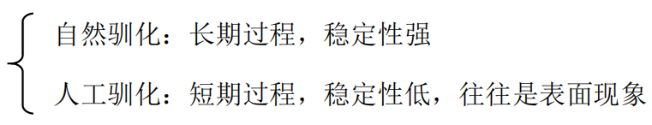
（2）休眠：休眠状态下，适应性大幅度提高（最怕倒春寒）
（3）周期性调整：往往是有节律的，与环境周期性变化相适应（由于受潮汐影响，海边生活的生物作息也随潮汐调整）
（四）植物的需求性（植物的主动需要）
每种植物完成个体生活史需要一定的物质和能量等有利条件做保证，这种关系称为植物的需求性。如冬小麦发育前期需要一定的低温以保证春化作用；如蝌蚪进化成蛙的过程需要碘；如禾本科草类需要较多的硅用于加固表皮细胞。
（五）生态类群与生态型
1.趋同适应与趋异适应
（1）趋同适应：指亲缘关系相当疏远的不同种类的生物，由于长期生活在相同或相似的环境中，通过变异和选择，形成相同或相似的适应特征和适应方式的现象。
（2）趋异适应：或称辐射适应，是指同一种生物的若干个体在不同环境条件下长期生活，形成了不同的适应特征和适应方式的现象。
2.生态类群：对某个生态因子发生趋同
在相似的生态环境条件下，经过相似的自然选择和进化，对某一项生态因子形成相似的可遗传的适应特征（包括形态、结构、生理和生长发育等），从而具有相似的需求性和耐性范围，这样一群植物组合，称为一种生态类群。
3.生态型：（生态分类基本单位）
趋异到一定程度产生种以下级别。对于分布广泛的同种植物来说，长期生活在分布区内不同生境中，发生基因型分化，形成对各自生境的不同适应特征（形态、结构、生理和生长发育等），成为不同的生态型。 如：旱稻和水稻、羊草在我国西北矮，东北高达2m。
4.生态差型：
如果同种分布区内不同生境特征连续变化，同种内不同生态型的适应特征也可能呈现连续变化的现象。
第二节 光照条件
一、光合固碳途径与植物适应类群
（一）光合作用（主要受光照强度影响）
1.概念：绿色植物吸收太阳能，裂解水分子，同化二氧化碳，制造有机质并释放氧气的过程称为光合作用。
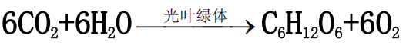
【填】2.植物通过暗反应固定二氧化碳的途径主要有 3 条：C3 途径、C4 途径和景天酸代谢（CAM）途径。分别把采取这三种途径的植物称为 C3 植物、C4 植物和 CAM 植物
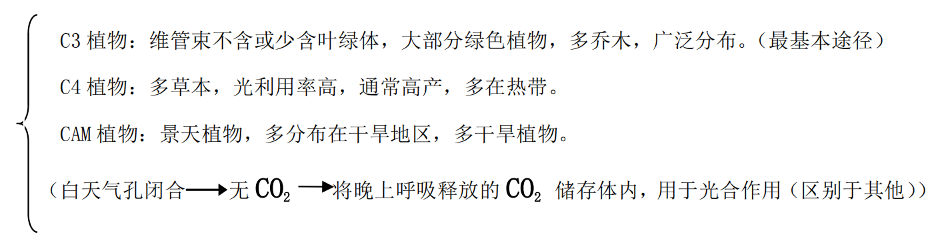
【填】3.光照三个指标：光强、光质、光周期
二.光强的生态作用与植物适应
（一） 光补偿点、光饱和点、呼吸作用
（1）光补偿点：随着光照增强，光合作用不断增强，当光合速率与呼吸速率相等时的光照强度，称为光补偿点，这时碳水化合物的形成与消耗相等。（植物生存所需的最低光强，必须高于光补偿点）
（2）光饱和点：当光强继续增强超过一定范围后，光合速率增加速度变慢，直到停止时打到最大值的光强成为光饱和点。这时，光合作用的限制因子不再是光强，通常认为是二氧化碳浓度。
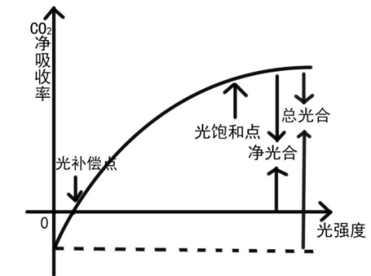
光补偿点越低，消耗越低。
光饱和点越高，对光利用越充分。
净光合：外表的光合作用
总光合：真正的光合作用
呼吸作用：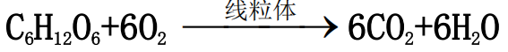

呼吸作用和光合作用的比较：
①公式不同
②二氧化碳来源不同：呼吸作用释放二氧化碳；而光合作用的二氧化碳来自于外部。
③呼吸作用分解有机物，释放能量； 光合作用合成有机物，储存能量。
(二)根据植物对光强的适应，分为三个生态类群：
1.阳生植物：适应强光环境，耐荫力弱，对强光利用率强。
常具有小而厚的叶片，叶细胞排列紧密，栅栏组织发达且细胞细长，海绵组织细胞稀少，叶绿体小而多，叶片被毛多，叶片入射光夹角大，枝叶稀疏、枝下高较高，有利于适应强光及其带来的高温、干旱条件。
2.中生植物：对光适应范围较宽，一般光照强生长更好。当植物长期处于缺乏光照的条件下，植物不仅不能形成新的叶绿素，还会使已有的叶绿素逐渐消失，植物体变成黄白色，成为黄化现象
3.阴生植物：适应弱光环境，耐荫力抢，对弱光利用强。一般叶面积较大，叶比重较高，叶片大而薄，叶细胞排列疏松，栅栏组织不发达且细胞较短，叶片被毛少，叶片与入射光夹角较小，气孔经常开放，枝叶茂密，枝下高较低。
（三）光强与水生植物分布
①水对光有吸收作用，在水体中，随深度增加光照减弱很快。
②补偿深度：光合作用减弱到与呼吸消耗量平衡时的水深称为补偿深度。其随水透明度变化，也是水体中光合色素垂直分布的下限。
如海藻，海藻的垂直分布较有规律：绿藻的色素与维管束植物相似，主要利用红光，需要较强的光照，分布在水的上层，可比拟为阳生植物；红藻含有较多藻红素，能够利用微弱的青绿光，分布在深层（也有在浅处的），可比拟阴生植物；褐藻含有很多的藻褐素，分布在中层（或浅海底）。
三、光质的生态作用与植物适应（光频率决定光颜色）
①红橙光：促进叶绿素的形成和伸长生长，有利于碳水化合物的合成。
②蓝紫光与青光：能抑制植物的生长，造成其矮化，还能引起植物的向光性，促进花青素形成。
Ps：红光有利于碳水化合物的合成，蓝光有利于蛋白质的合成。因此，在温室中使用蓝色滤光薄膜，可提高草莓的产量，但不利于洋葱的生长。绿光不能被叶绿素吸收，成为生理无效辐射。
四、光照长短与植物光周期
（一）光周期现象
指的是植物长期生活在具有一定光长短变化格局的环境中，借助自然选择和进化，形成了各类植物所特有的对日照长短变化的反应式（生长，开花，落叶，休眠等方面）。
（二）光周期与植物的繁殖适应
1.根据植物对光照长短的反应类型，可分为长日照植物和短日照植物、中性植物、中等日照植物四种。
①长日照植物：指日照时间超过一定临界值（14h）后才开花，否则只进行营养生长，不能形成花芽。（多起源于北方（高纬），延长光照时间可促使这些植物开花结果。如冬小麦）
②短日照植物：指日照时间短于一定临界值（8~12h）后才开花，否则只进行营养生长。（这些植物多起源于南方，一般在深秋或早春开花，缩短光照时间可促进其提前开花，如苍耳、菊类、牵牛等。）
③中等日照植物：指日照时间在（12~14h）后才开花，否则只进行营养生长。（如甘蔗等）
④中性植物：指不受光照时长影响的植物。（对日照长度不敏感，四季均可开花，如番茄、四季豆等。）
2.光照长短对植物最大的影响——成花诱导。
研究表明（闪光实验）长日照植物实际上是需要短黑暗期才能开花；短日照植物实际上是需要长黑暗期才能开花
（三）光周期与植物营养生长适应
一般来说，温带植物长日照生长，短日照休眠。但有些植物不受光周期的影响，如丁香属和黄杨属，即使进行人工长日照处理，也会在秋季进入休眠期。
Eg杂草种子：只有在接收可见光（红光）照射后，光敏素转化为后才能发芽。原因是它们的种子常常很小，存储的营养物质很少，如果在土壤深处发芽，幼苗未出生便死亡。因此要保证种子在土表浅层（可见光多）发芽，减少出土障碍。
第三节 温度条件
一、 植物生命活动与温度条件
（一）对生理过程的影响
①直接影响：如低温导致植物死亡。
②间接影响：如温度影响其他因素（如水变成冰）从而影响植物的吸收。
温度影响生物主要是对蛋白质（酶）的活性，一般来说，蛋白质（酶）的活性随温度的上升而提高，但超过最适点后，蛋白质（酶）的反应速率降低，变质失去活性。
1.温度条件的三基点
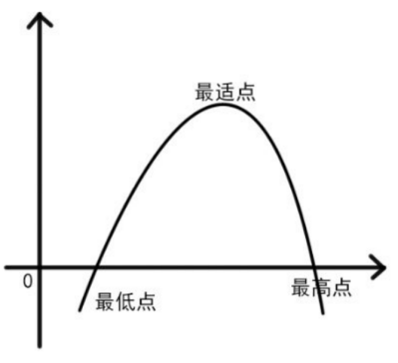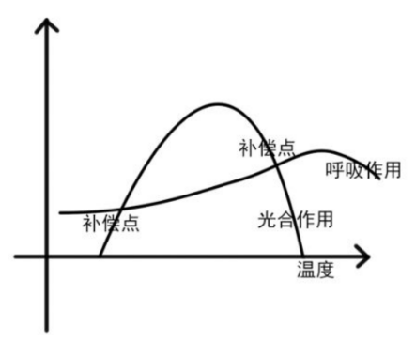
2.温度系数 Q₁₀ ：温度升到 10℃，生理活动增强的倍数。
3.温度与植物的水分代谢：气温越高，蒸发越强。
4.热补偿点：光合作用和呼吸作用达到平衡的温度。
（二）对生长的影响
1.不同种类的植物，其生长要求的温度三基点差异很大。
如：热带树中，如橡胶、椰子、可可等，月均温 18℃时才能生长；温带果树生长的最低温为 10℃左右；红松新梢生长的最低气温为 6℃左右。
2.植物各个器官的生长要求的温度不同 （根→春季，树冠→夏季，年轮→春秋）
3.土温、气温和树冠温度对植物不同器官生长的影响不同。
（三） 植物的需热量
从植物需求性分析，植物的生长需要一定的热量保证，在数值上用积温表示。
1.积温：
每种植物在生长发育的过程中都需要一定数量的积温才能完成某阶段的发育，温度升高可以使植物发育加快，缩短生长期。（积温与天数无关，与热量有关）
（1）活动积温：越过物理 0°以上的日均温与天数的乘积。（与地区有关，地理）（同一地点的活动积温相同）
（2）有效积温：生物学零度以上的日平均温度的累加，成为有效积温。（与植物有关，生物）
【生物学零度】：植物开始生长（或植物在某个阶段的下限值）
【有效积温法则】：植物各个发育期实际上需要满足一定的有效积温后才能进入下一个阶段的发育期，称为有效积温法则。
（3）植物种类与发育期的不同，其生物学零度与有效积温存在显著的差异。
（4）利用物观测法可以求算生物学下限温度（实验室无法测）
2.局限性：
（1）积温无法体现时空上的分布
（2）植物的需热量不仅受外界温度的限制，还受体温限制，同时也不能体现积温
（3）积温不能体现温度的极值和持续时间
3.利用：农业区划、预报农时、病虫毒防治
二、 温度节律与植物物候节律
（一）温周期对植物的生态作用
（1）日温周期与植物生长发育（昼夜温差影响）
在适宜的温度范围内，昼夜温度周期性变化显著影响植物的种子萌发，生长发育，形态构成以及干物质累积等。植物对昼夜温差的反应，称为日温周期。昼夜变化越大，越适应植物积累。（在夜温比日温低 10~15℃时生长发育最好）
（2）年温周期与植物生长发育
光周期与温周期往往共同作用，影响温带许多水本植物的休眠——生长的年周期变化。
主要年变化影响： 春化作用指很多温带一二年生植物在种子萌发期间，必须在一定的低温条件下经历一定时间，才能诱导进入生殖期（开花）。
（二）植物物候节律（长期适应季节变化形成的。主要是年变化，在山区应用最广）
（1）物候：指的是植物长期生活于一定季节性变温条件下，植物依次出现种子萌发（或发芽）、叶伸展、现花蕾、花始开、花盛开、结实、叶复色、生长停滞或休眠等，与季节变化相适应的现象。其中，各个阶段的开始和结束称为物候期。
（2）物候特点【自然历的制定是根据物候】
①周期性：以一年为一个周期；
②季节性（≠季节）：不同的季节有不同的物候现象；
③顺序性：李花开完桃花开；
④相关性：顺序性的一种体现，根据已经出现的物候推断即将出现的物候现象（山区农业上的应用）；
⑤指示性：例如春天什么时候开始，在不同的地区有不同的标志；
⑥地区性：霍普金斯物候定律；
⑦时代性：例如，全球是否变暖根据各种物候现象出现的时间为一种依据；
⑧反常性：不可避免。
3.植物需热的生态类群
根据植物需热量划分不同的温度生态类群，我国划分为 6 种，高温植物（热带）、亚高温植物（亚热带）、中温植物（暖温带）、微温植物（温带）、低温植物（寒温带、亚高山、高山）、冰缘植物（高山冰雪带）。
三、 极端温度的生态影响与植物适应
（一）低温胁迫与植物适应
1.低温胁迫
（1）冻害：指发生在 0℃或 0℃以下低温，植物细胞结冰受伤害得现象。
0℃ 细胞外结冰→吸水受阻
0℃以下 细胞内结冰（液泡结冰）→细胞质受伤
春天：倒春寒→冻融→植物受伤更大
（2）冷害 ：0℃以上的积温对植物的伤害（主要针对低纬植物）呼吸作用降低，酶的活性下降→影响植物
2.植物对低温的适应（P103—104）
①耐寒→生理上：虎耳草、十大功劳 冬天叶子变红，有利吸收热量。（生理适应）
②避寒→形态上：小叶化 叶片油脂物质保护 植株矮小等（形态结构适应）
③行为上：半边莲，白昼叶片开放，夜晚闭合（行为适应）
（二）高温胁迫与植物适应
1.高温危害 （破坏系统平衡）
（1）酶系统平衡被破坏
（2）植物体的光合作用与呼吸作用平衡被破坏（呼吸作用上升，光合作用下降，植物整体表现为消耗。）
（3）体内水分平衡被破坏 （高温→失水）
（4）灼伤作用：草本、小树苗覆盖地表，幼苗皮薄，易被灼伤。
2，植物对高温的适应：避热、耐热、需热。
第四节 水分条件（水分对陆生植物的生态作用）
（一）水与生命活动
1.水的生命意义
（1）水是细胞质的主要成分
（2）水分与代谢有关，是代谢作用过程的反应物质，含水越高，越活跃
（3）水是植物对物质吸收和运输的溶剂
束缚水：不能自由移动的水 5%—不参与代谢—与植物抗性大小相关
自由水：可以自由移动的水—参与代谢
（4）不同生物水分含量不同：如海蜇 95%
（5）不同时期含水量不同：休眠种子＜15%
2.水分对植物的重要性
（1）光合作用的原料之一 （2）是体内所有物质的介质（易被污染）
（3）当细胞内含水量充足时处于紧张状态（枝叶舒展，更好吸收阳光）
（二）植物吸水与失水的内外条件
1.吸水能力
【填】（1）主要方式：吸胀作用、代谢作用（少见）、渗透作用（主要）
（2）渗透作用原理：从水势高的系统通过半透膜（水分子通过，大分子不通过进出细胞的过程）向水势低的系统移动的现象。只有植物细胞出现液泡才能进行渗透性吸水。
（3）细胞水势：溶解物质越多，水势越低，越不能自由移动，纯水为 0（人为拟定）
①渗透势（负值）：液泡里溶液水势，细胞液浓度越高吸引水分子的能力越强，水分子自由能越小，渗透势越低，水外渗能力越低，吸水力越强。 Ps：植物细胞吸水主要决定于渗透势。
②基质势（负值）
③压力势（正值） 细胞壁有一定弹性，有向内的压力，水太多时，细胞饱胀产生压力势，一般情况不产生。
（4）吸胀作用：处于凝胶状态的原生质（干燥种子）能够吸水→体积膨胀，一个分子能够吸收的水分有限，一旦胞饱合饱胀作用停止。
2.土壤水势对吸水的影响
（1）土壤水势
①渗透势（负值）：土壤溶液浓度
②基质势（负值）：土壤颗粒表面对水分的吸收
③压力势（正值）：主要是重力造成水压
（2）物理性干旱：土壤水势的关键部分是基质势，土壤含水量高，土壤颗粒对土壤水的吸附力较弱。
（3）生理性干旱：指植物由于生理原因无法利用土壤中充沛的水分而表现出与物理性干旱类似的现象。
【施肥】 过量施肥→土壤溶液高，植物吸水难，烧耕现象，属于生理性缺水。
【土质分析】黏土的土壤颗粒细小，对水的吸附力强，土壤有效水少；沙质土的空隙过大，保水力弱，有效水也少；壤土，有效水含量多。
3.失水能力
（1）吐水：在早晨或傍晚植物根部主动吸水越过蒸腾，便会从叶尖或边缘向外溢出液滴的现象。（土壤水势应高于植物+早上蒸腾弱→渗出液态水
（2）蒸腾：以水蒸气的形式向外大气丧失水的过程，通过生物体蒸发。
①影响蒸发/蒸腾的因素：温度、表面积、气体流动、植物本身特性
②生理意义：是植物（尤其是高大树木）水分吸收和运输的主要动力（99%散失） 有利于矿物和有机物的吸收和运输 （介质）是植物降低体温的主要方式
③ 类型
A.角质层蒸腾：受角质层厚度影响，越厚越弱——叶的结构有关
B.气孔蒸腾：与气孔数量与分布有关，气孔一般分布在下表面，数量减少，蒸腾减少，气孔窝可减少蒸腾。
二、陆生植物对水分条件的适应与生态类群
（一）变水植物
体内水分完全受外界环境影响，是能高度耐脱水的植物——耐旱植物，如地衣、卷柏。
（二）恒水植物
绝大多数管束植物具一定的调节和保持含水量的能力，以躲避于旱的直接威胁，减轻干旱影响的方式来适应环境，称为避旱植物。
（三）根据陆生植物对水分的适应分为：
（1）旱生植物
①概念：借助形态、结构、生理和生长特性，在干旱条件下能长期忍受干旱，并能保持水分平衡和正常生长发育。
②适应干旱途径：
A 减少水分丢失：叶缩小变厚，栅栏组织发达（减少蒸腾），角质层、蜡层发达（旱化结构）表皮毛密生（避免直射）气孔下陷（气孔窝温度大）叶片内卷。
B 储存能力提升：叶背肉质化 （芦荟）
C 提高水分吸收：发达的根系（由于地下含氧量低，绝大植物无法长这么深）
③类型：肉质旱生植物，硬叶旱生植物，软叶旱生植物，微叶和无叶强旱生植物，短生植物（沙漠）
（2）中生植物
①概念：适应中度湿润的生长环境，抗旱能力不如旱生植物。但是在过湿的环境中也不能正常生长，是种类最多、分布最广、数量最大的陆生植物。
②分类：偏旱中生植物、中生植物、偏湿中生植物
③适旱变态：在相对干燥的生长环境时，出现一些类似旱生结构和生理特征 的变化。这些变态特征是因为新细胞缺水而延伸不足，因而个 体变小。这些特征不可遗传。
（3）湿生植物
①概念：在比较潮湿的环境中，也能正常生长的繁殖，抗旱低。
②特点：常有吐水现象，失水发生萎蔫；根系不发达，叶片薄而大。叶片柔软，细胞间隙变大，保护组织部发达。
③分类：阴生温生植物（海芋）；阳生温生植物（半边莲）
（4）植物水分生态类群的划分方法
①生态序列法（环境梯度法）：在水分因子梯度上，根据植物出现频率和生长优劣状态划分。
②形态结构分析法
③生理生态特征分析法
三、水生植物
1.水生环境特点：
①水体中含氧量很低（相对空气而言） ②CO₂相对高 ③O₂扩散程度低 ④光照比陆地低
⑤能溶解各种无机盐 ⑥温度变化比较和缓 ⑦不存在通气组织（作用：储存 O_{2.}CO₂；调节浮力）
2.水生有花植物
（1）总体特征
①根系少，不发达，或无根系 ②通气组织发达 【通气组织作用：储存 CO_{2.}储存O_{2.}调节浮力】
【填】（2）分类
①沉水植物：全株沉没水中，通气组织发达，叶绿体大而多，以营养繁殖为主（金鱼藻）
②浮水植物：叶片上表面在空气中，下表面在水里。某叶子或植物体漂浮水面，上部直接接触阳光和空气，条件较好。上表皮着生气孔。Eg不扎根的有凤眼莲，浮萍。扎根的有睡莲。
③挺水植物（沼生植物）：下半部浸没水中，上部枝叶挺立水上，如芦苇、水稻。
第五节 营养条件
一、 营养元素与植物吸收
【重要概念】
①鲜重：生物体或样品在自然状态下（未经干燥处理）的重量
②干重：烘干之后的重量
③灰分：燃烧之后剩下的东西，主要是矿质元素
（一）植物必须的营养元素
1.矿物元素：存在于植物燃烧后遗留在灰分中，也称灰分元素。
2.必须营养元素具备的条件：
①若缺乏该元素，植物生育发生障碍，不能完成生活史
②除去该元素，则表示出专一的缺乏性症，且该缺乏症是可以预防和恢复的。
③该元素对植物营养生理表现出直接效果，不是因为土壤等其它条件改变而产生的间接效果。
3.大量元素：碳、氧、氢、氮、钾、镁、磷、硫、硅（植物需要量相对大）。
4.微量元素：氯、铁、硼、锰、钠、锌、铜、镍、钼（需要量少，稍多发生毒害）。
5.痕量元素：含量很少。
（二）矿质元素的生理生态作用
（1） 氮（N）：光合作用合成的碳水化合物只有与氮等元素结合，才能形成有生命的蛋白质和核酸，故称生命元素。缺氮导致植物生长缓慢、矮小、叶色黄绿瘦小，有机物含量低（分枝少、花小、籽实不饱满），种子早熟，衰老加快。
【措施：固氮主要靠固氮微生物（如根瘤菌）】
（2）磷（P）：鸟类粪便。
（3）钙（Ca）：【离子拮抗作用】一种离子的毒害作用因其他离子的加入而减轻或消失的现象。
（三）植物吸收矿物的内外条件
（1）吸收特点：是一种选择性吸收
①不同植物吸收不同，体内所积累的元素含量也不同。 ②同种植物吸收相似
（2）影响吸收的因素：
①土壤：相同土壤，不同植物对同一种元素吸收不同。土壤溶液不同时，同种植物对同种元素吸收不同
Ps：任何一种植物对矿物质的吸收是全面的。
②与发育期，年龄有关，开花之前是吸收的高峰期。
③温度和通气状况
二、植物对矿质营养条件的适应类群
1.对土壤养分含量的适应类群
（1）贫养植物：适应浅薄土层，甚至裸露岩石，或者土层虽厚但缺乏有机质和其他营养元素的生境。体内灰分低，灰分<5%，如：松树、杜鹃、芒萁。
（2）中间型植物
（3）富养植物：需要较多的氮和矿质元素，灰分含量较高，通常在 10%以上，如：榕、榆、小麦等。
2.植物生活史与适应策略
每种植物都具有其独特的生活史特征，表现为不同植物在生存、生长、繁殖三个方面不同的分配策略。
【填】（1）生活史类型 ：一年生植物、多年生草本植物、乔木和乔木状植物。
（2）生殖策略：不同植物→不同生活史→不同生殖策略
能量分配原则：任何生物作出任何一种对策略都意味着能量的合理分配，并通过这种能量使用协调来促进自身的有效生存和繁殖。
第六节 生物条件
【填】一、 动物对植物的生活作用：营养关系、传粉关系、种子散播关系
（1）啃食：
动物以植物为食，获得营养（植物光合作用的产物被动物利用，对植物而言是干扰，但也有例外，英国某一牧草长期适应动物啃食，不啃不长）。
（2）繁殖与传播
传粉：目花（豌豆，对进化不利） ；异花（靠风、动物，主要是昆虫）
（3）改变条件
动物粪便：改变土壤理化
动物践踏：改变环境（土→实，路）
人类行为：改变耕作 蚯蚓
（4）植物以动物为食 如：日轮花、奠梅、捕蝇草、猪笼草、挖耳草
【填】二、植物之间的相关关系：营养关系、机械性相互关系、化学性相互关系、资源竞争关系
（一）营养关系（两种植物动物质上交流）
（1）寄生：指一种植物（寄生植物）寄居在另外一种植物（寄主植物）的体内或体表， 从而摄取寄主的养分和水分以维持生命的现象。对寄主植物有利，对寄主植物有害。
①半寄生：从寄主身上得到水分，无机盐（榭寄生）。具有叶绿素成分，自营光合作用合成有机物，但缺少真正的根，依靠从寄主植物获得水分和无机营养。
②全寄生：从寄主身上得到合成的有机物（菟丝子），蚊子（体外寄生）。不具有叶绿素和正常根系，所有营养物质（包括有机营养、无机营养和水分）都来自于寄主植物。
（2）共生：对一种食物有利，对另一种植物无害。
例如：绝大多数豆科植物与根瘤菌共生形成根瘤。共生表现为异种之间营养的相互交流和相互补充。
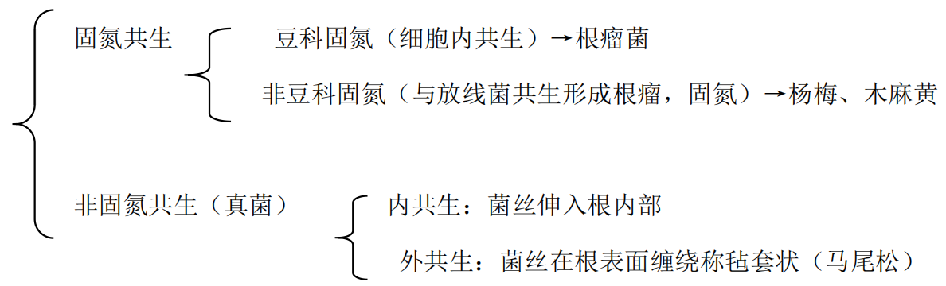
- 机械性相互关系 （彼此间不存在物质交流，只是空间上在一起而已）
（1）附生植物 （如草本植物长在乔木上面）
全株着生在支柱植物地上器官的表面，相互之间没有营养联系。自养光合作用，属于自养型，如槲蕨（多长在龙眼樟树）附生后光合利用好。
Ps：附生植物种类多样，从湿生到旱生、从低等到高等。较普遍的有苔藓类、藻类、地衣等。但我们这边只有低等植物存在附生：低等蕨类。
（2）藤本植物
扎根土壤，茎不自立通过攀援或缠绕支柱植物攀升树冠，既能获得充足光照（用于输导，生长很快）以营光合作用，又无需消耗过多营养用于加固茎部。藤本植物与支柱植物之间的关系为机械性竞争关系。
Ps：藤本植物生长快，能够迅速神长到支柱植物上方，更有利于争夺阳光，是很经济的生长方式。
（3）绞杀植物（如乔木长在乔木上）
多生长在热带雨林，开始时附生在支柱植物上，长出气根，向下扩展，或为正常根吸收养分，变成网状茎围绕支柱植物绞杀。
（三）化学性相互关系-植物分泌代谢到体外，从而抑制或促进其他植物生长（通常所说的相生相克现象）
（1）化学促进作用——偏利共生关系
如大豆与蓖麻、大蒜与大白菜、洋葱与胡萝卜、玉米与豌豆、小麦与麦仙翁，在农业中，对这些植物进行适当混种/套种增产。
（2）化学抑制作用
（抗生素的应用）如甘蓝与芹菜、黄瓜与番茄、荞麦与玉米、高粱与芝麻、卷心菜与芥菜等这些植物种在一起会减产，甚至一方死掉。
（3）化学致杀作用
（四）资源竞争关系
竞争关系：指对一方有利，而对另一方无利。当两个物种利用相同的资源而这种资源的供应又受到限制时，则会发生种间的资源竞争。
【论：什么是生态位？简述高斯竞争理论并举例。】
- 生态位：一个生物单位（个体、种、种群）的生存条件总集合体。自然生态系统中一个种群的时间、空间位置、及其与其他相关种群之间的机能关系。
（2）高斯竞争理论：在某生境中，若两个种群对某资源的需求完全一样，便必然导致相互排斥的竞争，最终淘汰其中一种，此现象称为高斯定理。其包括以下几个结论：
①如果两个种在同一稳定群落中占据相同生态位，则一个种终究被消灭；
②在同一稳定群落中，如果有两个种的生态位要求不同，他们就有可能在较长久的种群平衡中共存；
③群落乃是一个相互起作用的、生态位分化的种群的系统，这些种群在他们对群落的空间、时间、资源的利用方面以及相互作用的可能类型，都趋向于相互补充而不是直接的竞争。
- 例子：茅狐和康麦娘
在自然条件下，旱生型植物茅狐主要分布在坡顶干瘠生境，中生型植物康麦娘主要分布在坡脚湿润肥沃的生境。如果把康麦娘移植到坡顶干瘠生境，生长不良，说明其抗旱能力很差，生理最适域为湿润肥沃生境；如果把狐茅移植到坡脚优越生境，生长非常旺盛，说明其抗旱能力虽然很强，但是其生理最适域也为湿润肥沃生境。但是经过较长时间后，因为河水泛滥的影响，再加上耐湿的康麦娘地下茎不断伸长，狐茅最后仍然被挤出坡脚回到坡顶。即狐茅与看麦娘最适应区相似，但狐茅竞争力不及康麦娘，胁迫到贫瘠地，生态位重叠越多，竞争越激烈。
第七节 地形条件
（1）地形因子通过改变其他生态因子，间接影响(通过对水、热再分配)植物的生命活动。
（2）影响：限制植物分布；促进植物分布；有利于植物进化。
（3）典例：坝上、迎风坡、盆地、暖湖（四川盆地）、冷湖（准格尔盆地） 秦岭——淮河：暖温带和亚热带的分界线
第八节 风 火 雪
一、风
（一）适宜风的生态作用与植物适应
弱风对植物有利：传粉——繁殖后代；补充 CO₂——光合作用补给原料
Ps：适宜风具有补充二氧化碳、降低叶温、授粉和传播种实作用。
（二）极端风
（1）在较强的定向风作用下，迎风一侧蒸腾强，水分跟不上蒸腾速率，发生萎篶成为旗状树。
（2）强风——树折、树倒。
Ps：极端风一般有过干、过热、过冷或过强等特征，对植物具有明显的危害作用。
二、火
（1）自然火
①地下火：一般破坏根，漫延速度慢，温度高，持续时间长，破坏力大。 （一般发生在高位地区，以地下器官（根、根茎、块茎等）、泥炭层和腐殖质为燃料）
②地表火：枯枝落叶易烧成灰成为肥料，蔓延快，温度低，轻微的地表火对养分释放与森林天然更新有利。
③树冠火：严重的树冠火，可烧毁土壤矿物质以上的所有有机物质。
（2）植物对火适的分类
耐火植物有利竞争。可分为火适应型植物和火依赖性植物。
三、雪
雪化后提高土壤含水量有利于植物春季吸水，雪对植物有保护、保湿，但融雪太快会导致洪水。
第九节 植物生活型与适应策略
一、植物生活型
（一）生活型概念
反映植物特定地理环境间的关系，根据植物的形态结构与综合适应特征来划分植物类群，以反映环境中各种生态因子的综合作用。综合生境的趋同。
(二)生活型分类体系
1.休眠型系统 （应用广)
（1）Raunkier 根据更新芽的位置分为：
①高位芽植物 距地面>25cm
②地上芽植物 距土表>25cm
③地面芽植物 位于近地表土层内
④隐芽植物 位于较深土层或者水中
⑤一年生植物 不存在越冬芽
（2）局限性
①高位芽与地上芽区别 25cm（人为定，主观性强）（利用越冬芽过于强调冷这一条件）
②过分强调对不利环境的适应，太片面
③对热带植物花粉太笼统
④对低等植物没有重要意义
（3）生活型谱
①植物不同的生活型反映了对不同气候条件的综合适应特征，因此一个地区的生活 型谱（生活型组成）可以反映该地区的气候、历史演变、人为干扰因素等
②一个地区有不同的生活型，不同地区同种生活型比例不同，构成生活型谱。
③环境相似的地方生活型谱相似。 例：热带雨林中高芽位>90%
2.生长型
以营养器官（茎叶）的生长状态为划分依据，茎为第一划分依据。
（1）叶型系统
a、最佳叶片大小与环境关系
b、叶片大小分级与叶型谱（常用）
6级划分：1级鳞叶（<25mm2）、2级微叶（255mm2）、3级小叶（2025mm2）（9倍关系）、4级中叶（18225mm2）、5级大叶（164025mm2）、6级巨叶（>164025mm2）叶片大小由赤道向两极递减。
c、叶质分级与生长分类
叶质4级：1级膜质（杨桃）、2 级艹质（多叶树种）、3级革质（常绿型、山茶）、4级厚革质（荷花、玉兰）
生长期分为：常绿叶、夏绿叶、半常绿叶、冬绿叶
（2）Whittaker 生长型系统
a、乔木：常绿阔叶乔木。常绿硬叶乔木、落叶阔叶乔木、有刺乔木、簇生乔、木竹
b、藤本：攀缘植物、藤本植物
c、灌木：落叶阔叶灌木、常绿硬叶灌木、簇生灌木、肉质灌木、有刺灌木、 半灌木
d、半灌木或矮灌木
e、附生植物 f、草木植物 g、叶状体植物
（3）《中国植被》生态型系统
《中国植被》分类为：木本、半木本、草本

第三章 植物区系空间分异与环境
第一节 植物分布区
（1）概念：植物区系是某一地区（较大范围），或者是某一时期（地质时期），每一分类群，某类植物等所有植物种类的总称，区系只强调有什么植物存在。
第二节 分布区与分布区的形成
【填】一、植物分布区的静态特征：分布区的结构、分布区的形状、分布区的范围
分布区：是一个种系或任何分类单位（种.属.科等）在地表分布的区域。分类单位不同，分布区不同。以基本分类单位一种的分布区为基础。
（一）种分布区
1.描绘种分布区的基本方法
（1）点图法：只代表有无分布，不代表大小密度。
（2）轮廓法/周界法：在点图法基础上用封闭曲线勾绘出种的分布轮廓，便于分析和比较，是常用的方法。
（3）图斑法：多用于比例尺小的地图
2.分布区结构
（1）植物种的个体并不是不满该种的分布区的所有空间，实际上它们仅仅有选择地分布在适宜的生境。
（2）种群：一定空间同种个体的组合。其在生态上连续，在空间上间断。是物种存在的基础，有一定数量的同种个体，才能维持个体生存。
（3）同一种的种群之间虽然常不直接相连，但仍可以相互迁移(传播繁殖体)能正常进行基因交流（种群间没有明显差异）
（4）生境间如出现很大差异，各种群还会分化为若干生态型。但生态型（或生态型差）间的分歧终究尚未超过种间差异（或为变种），即仍具有某种同性质，只是使种分布区的结构复杂化。
如：气候生态型：冬小麦，春小麦；土壤生态型：因土壤理化性质的地区差异—土壤上植物差异
3.分布区的形状 【论：什么是连续/间断分布区，举例说明环境演变（关联环演那题）对分布区的影响。】
（1）分类：
①连续分布区：指区内该种植物重复出现在适宜它生存的生境，各种分之间没有被不可逾越的障碍隔断而失去交流的可能性。存在交流的可能性。（但有没有交流是另一回事）
②间断分布区：指分布区裂为相距遥远的两部分或更多部分，中间被高山、海洋、不适宜气候或土壤等障碍隔开，各部分的种群间失去基因交流的机会。
连续发布区————→间断分布区
（范围增大，干扰因素增加）
（3）举例：气候演变——仙女木和对生虎耳草是北极高山型间断分布。
最初对生叶虎耳草只分布于欧亚大陆中纬高山，而仙女木则分布在北极地区。冰期时，高纬地区和中纬高山首先变冷，仙女木向中纬度移动，对生虎耳草向山脚移动，最终在中纬平原地区交汇。冰期结束后气候回暖，一部分对生虎耳草回到中纬山上，另一部分回北极；仙女木也一部分在中纬山上，另一部分在北极。形成“北极—高山”型间断分布。
4.分布区范围
（1）世界种（世界分布）
①少数种类植物的分布遍及世界各地，称为世界种，世界种量少。
②多为盐生植物，淡水水生植物：如：盐角上，碱蓬，芦苇（除亚马逊）香蕉、浮萍、金鱼藻、眼子菜。
③伴人杂草（人畜无意识携带）如：车前、龙葵藜、马齿苋、婢子苋、温带看不见热带杂草，但热带可见温带杂草（海拔）。
（2）特有种（特有分布）
①除极少量世界种外，各种植物的分布都限于某一地区范围内，称为该区的特有种。
②分布范围越窄，研究价值越高，指示性强。例：偃松（东北亚）；侧柏（华北）；金钱松（江南丘陵）。（二）属和科的分布区
属的分布区是所包含各个种的分布区的总和。科的分布区是科内各属分布区的总和。
1.分布中心
（1）分布中心、分化中心、起源中心（都属于分布区结构）
①分布中心：属的分布区内部如果出现若干种的分布集中现象 ，可以据此绘制种数等值线。其中种类最丰富的地区称为该属的分布中心。
②分化中心：一般也是分布中心，同事也包含老种和新种。
③起源中心：科、属的起源。
Ps：分布中心cf分化中心：分化中心是分布中心，分布中心不一定是分化中心。
例：天南星属（马蹄莲、芋），在喜马拉雅、横断山区分布占属类总数量40%-分布中心此地包含原始种，也有进化种-分化中心。天南星属起源第三纪，此地第三纪地层稳定，也认为是起源中心。
（2）间断分布（研究重点）：科属间断最常见，如鹅掌楸属（我国，北美东南部）
（3）分布范围：分类等级高的（如科、属）易形成世界分布。世界分布一定是间断分布；特有分布即可能是连续分布也可能是特有分布。
【填】二、分布区的动态变化：包括物种的形成与分布、种分布区的扩展、植物分布区的变化
分布区主要是环境，植物本身生物学特性影响。分布区的形成与物种形成有关。
（一）物种的形成与分布
1.形成
与变异有关，差异积累到一定程度形成新种。
新种：不适应 →灭绝；适应→发展；既不完全适应，也不是不适应→今后可能发展
（1）异地物种形成
A.地理隔离→失去基因交流→生殖隔离
B.成对种：异地分化的亲缘很近的两个钟所呈现的地理隔离
C.（地理）替代种：一个属内关系亲近的若干个种，特征相似而具有各自独立的分布区，在空间上一次排开。如：山松、高山松、云南松
Ps：不是一个属内，则称为假替代种。
（2）同地物种形成
在非地理隔离状态下，多倍体的出现可以导致新种就地形成，与基因突变有关，多倍体常常个体大。
（3）平行物种的形成：无地理隔离，但基因不交流
（二）种分布区的扩展
1.三步骤：①散布/传播-到达新地；②定居-能生长；③繁殖-能产生后代
2.限制因素：①生物学特性限制；②环境限制：海洋、高大山脉、大沙漠。宽阔河谷（陆生障碍水生通道）大面积森林（阳生植物障碍）③时间制约，出现时间很晚的种类分布区狭小。分布区越大，对物种越有利，但内部环境变化也更大。
（三）环境演变与植物分布区的变化【论：说明+举例，关联连续/间断分布区那题】
1.气候演变
（1）冰期-间冰期气候波动：冰期时高纬度和中纬度高山首先变冷，原有植物向南方和低处迁移，南北两地植物在中纬平原汇聚混合，间冰期返回原地形成间断分布；
（2）冰期导致的海平面下降：陆地相连或中间形成陆桥成为植物迁移通道，间冰期海面回升形成间断分布；
（3）长尺度气候变化致使古植被地理分布萎缩，物种灭绝、残留或变种。
（4）气候变化导致平地植物种类发生很大变化。
例：仙女木和对生叶虎儿草-北极高山型间断分布。
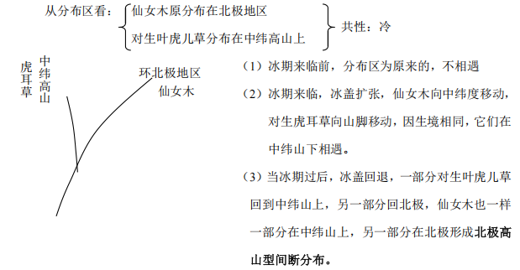
2.地形变化
造山运动→山系和高原猛烈抬升，使地球原有的环境结构和性质发生巨大变化。
（1）山体阻隔作用——避难地（残留中心）、地理隔离
（2）山地生态条件多样化——加剧趋异进化，植物新种、变种出现并分布密集，构成属的分布中心。
（3）山地特有种较集中
（4）山体间替代分布比较普遍
举例：如南北美洲原先是分开的，海退，巴拿马地狭成为交流的通道后人类挖运河，又阻碍了交流。阿尔卑斯运动活跃，全球各大山系和高原猛烈抬升，青藏高原抬升，古地中海消失。
3.板块运动：魏格纳的板块漂移学说，部分地揭示了各地区植物区系间曾存在的联系
4.踏脚石：以夏威夷岛-北美间断分布为例，夏威夷岛距离北美3900km，更新世冰期时，海面下降，大洋岛出露增多，借风力、水流和鸟类传播的植物可以借助这些踏脚石从大陆（北美）到达远洋海岛（夏威夷岛）。
第三节 植物区系分析
【填】【植物区系分析 3 方面内容】
①分类学统计分析：如科属种的数目和大小等
②成分分析：根据区的所有植物分布类型特点进行区系成分分析
③地区间植物区系比较分析
一、地区植物区系的分析
（一）植物类群的编计和分析
1.编计：调查一个地区有哪些种、属、科
2.分析：以属为单位分析（以种为单位分析，数量多，年龄短，以样为单位分析，数量少，年龄太长）
【填】五个成分（二）区域成分分析（与环境有关，与植物进化有关，同一种在不同成分上不一样）
1.地理成分
（1）自然分布区大致一致成现代地理分布相似的课划分为同一分布型
（2）两个种的分布区不会完全一致（生态位不会完全一致）
2.发生成分
从起源地而划出若干发生成分。如对生叶虎儿草发生在中纬高山，仙女木发生在北极
3.迁移成分
按植物种迁移到某一植物区系锁在的地所循的迁移路线划分。确定这样的成分困难，但是具有较高的研究价值，研究环境变化。
4.历史成分
根据植物种在某植物区系区域出现的时间来确定，如苏铁出现时间早，但不同地区出现时间不同，说明很迟才扩散到某地。
5.生态成分
按植物种的适应生境而言，对于研究一个植物区系的历史及其所经历的气候变化具有意义如水杉，现分布于中国四川东部，湖北西部，湖南西北部的局部温湿山地。而在第三纪广布北半球，说明第三纪北半球气候温湿。
（三）地区间植物区系的比较分析
1.调查：调查该地区的植物种类、数量
2.计算：相似系数，系数＞50%、 关系密切，＜50%、关系疏远
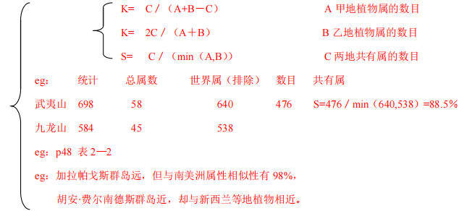
- 岛屿植物区系分析
（一）岛屿类型
1.大陆岛（大）（历史上可能与大陆相连）：浅海分割，受大陆影响大，种类多，特有种少。
2.海洋岛（小）（马达加斯加、新西兰）：深海分割，岛屿相对独立，种类少，特有种多（特有率比较高）。
【填/论】（二）影响因素：岛屿隔离影响、岛屿面积差异影响、岛屿年龄的影响
1.岛屿隔离影响
种子传播方式以海流和鸟播为主，李德某提出传播特点为：
①海流传播的种子可抵达很多海洋岛
②粘附鸟类体表的种子传播较近，在大陆岛常见，远洋岛屿少。
③通过鸟类体内传播（粪便）的植物在岛屿面积差异的影响一切岛屿都有大量生长。
④哺乳动物传播的植物一般仅出现在该动物能到达和生活的大陆岛上。
⑤新出现的岛上，首先到来的是风播植物，稍迟的为海洋流携带植物然后是鸟播植物。
- 岛屿面积差异的影响
面积小于9公顷的小岛，半径在 160m 以下，不会有淡水保存。面积越大，种类越多。
3.岛屿年龄的影响
年龄越大，种类越多，特有越多，生物长期独立进化可以形成一些特有种类。
（三）岛屿生物地理平衡理论
①1967 年 MacArther 与 Wilsm 阐述生物向岛屿拓殖速度与岛上种类灭绝速度趋于平衡的规律。
②岛屿面积大，种的灭绝速度变慢；
③物种数量平衡，但新物种不断灭绝，保持一种动态平衡。
④任何一种相对孤立的环境都可以用这种理论，如自然保护区。

三、世界植物区系分析
1.通过地区间的比较，把关系密切的分列一起
【填】2.塔赫他间提出 6 个植物区（陆地）
①泛北极植物区（全北植物区）；②古热带（除美洲）植物区；③新热带植物区（美洲）；④开普植物区（地中海气候，相对封闭，面积小）⑤澳大利亚植物区；⑥泛南极植物区
【填】北半球（同中国）属于哪些世界植物区？泛北极植物区、古热带植物区
【填】3.海洋植物区：分为北方海洋植物区、南方海洋植物区、热带海洋植物区。
4.世界植物区系时空演变
①南极板块向南方高纬移动，至渐新世时因气候过冷而种子植物在此灭绝。
②600 万年前南北美间海峡消失，植物得以沟通。
③距今 11000 年前，人类活动逐渐影响。
四、中国植物系概述
特点：①种类多（世界第三，马来西亚第一，巴西第二）；②分布类型多；③古老子遗种类多（串果藤，珙桐，青钱柳，青檀）
Ps.中国植物区系成分组成特征：①种类丰富；②起源古老；③地理成分复杂；④区域性强；⑤特有程度高
第四节 人类活动与植物分布
一、栽培植物
Eg 巴西橡胶 巴西→东南亚→我国（经改良高于 17℃也可种）
二、生物入侵
概念：指生物由原生地经过自然或人为途径入侵另一个新环境，对生态系统和人类健康造成损害或生态灾难的过程。非自然扩张→许多限制因素消失→灾难→生态灾难、经济损失
Eg：凤眼莲，作为饲料引种，管理不当泛滥；小龙虾，爱打洞，威胁堤坝安全，攻击性强，周边水生生物唯以生存，但肉质鲜美，食用。
三、人类破坏
人类破坏→生境破碎化（如同岛屿，生境不连续）→生物锐减
同种物种下岛屿物种＜大陆物种；因此修隧道优于修路。
第四章 植物群落
一、植被：地球表面活的植物的覆被，植物的泛称。
二、植物群落：任何地段内，具有相同的植物种类组成和空间结构，各种植物之间以及植被物与环境之间都存在相互作用的植物组合。
三、分析：主要从结构，生态，动态，分类，分布 五方面来介绍
第一节 外貌与结构
一、外貌
（1）包括：高度（温带 20m-30m ；热带 30m—45m ；草原≤2m）
①树冠(金冠柏-尖塔；金合欢-伞状（非洲稀树草原）；亚热带常绿阔叶林-球状；针叶林-尖塔)
②树皮（热带雨林-光滑；温带-粗，开裂）
③叶大小（热带大，越高纬越小）
④周期性（低纬常绿，高纬落叶）
（2）外貌是一个群落最直观的特征。
（3）主要表现在生活型上，不同地区生活型谱不同
二、空间结构和植物环境
【填】（一）空间结构-包括垂直结构、水平结构、层片结构、季相结构
1.垂直结构
是植物群落在高度上分化或成层现象主要是茎、叶分布在不同或相同的高度，分为地上成层、地下成层。
（1）地上成层（林相）
【填】①主要是在森林中看出，在森林中一般划分出乔木层、灌木层、草本层以及地被层——根据对光的利用状况，按高度划分。
②复杂结构使群落在一定面积上容纳更多的生物种类和个体数量，充分利用环境空间和资源，产生更多有机物质。
③叶面积指数（LAI），单位土地面积内叶片表面（单侧）总面积
LAI=总叶片面积／单位土地面积， 用 LAI 表现对光利用情况
④ 森林群落与空旷地群落相比较，自然要素的变化减缓，温度变化变小，水量多。
（2）地下成层：表现植物根系在土壤层下的分布状况，反映植物对土壤的利用情况。
（3）植物群落的内部环境与群落的地上结构关系密切。
2.水平结构
（1）受生态环境的不等性和生物学特性的影响，反映植物群落在水平方向上的分划或镶嵌的现象。
（2）类型：均匀、随即、成群（也叫蔓延，指种子掉落在周围，是生物学特性）
（3）过程：随机→成群（蔓延）→均匀
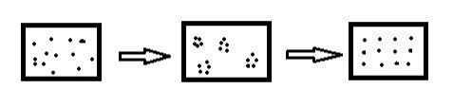
Eg：山地很难均匀分布；平原高原（如内蒙古高原）接近均匀分布；人工环境一般是均匀分布，均匀表示利用充分；自然条件下，一般是很难达到均匀分布的，一般是随即分布或是成群分布。
3.层片结构
（1）概念：层片是植物群落的结构部分，属于某一生活型的植物，有相当的数量，在群落中占据一定的空间，所形成的特定结构。
（2）划分依据：生活型组（亚层依据高度） Eg：落叶阔叶林：层片≥层；热带季雨林：层片<层
4.季相结构 （季—季节、相—外貌）
（1）季相：某个季节群落的外貌。（最直观的特征）
季相变化：一年内群落外貌的变化，实际上是层片的外貌变化造成的。
（2）不同群落，季相结构不同。
（3）群落不同，不同层片在不同季节的外貌不同，因此季相不同。
Eg：热带雨林季相不明显；落叶林明显；热带疏林草原明显；温带草原最丰富（6个以上）

第二节 植物群落的种类组成
种类组成，是植物群落的内在特征，是根本特征，不同群落的种类组成不同。而季相只是植物群落的外貌特征，表相特征，不能体现其本质特征。
一、植物群落的物种数量和区系成分
(一)种—面积曲线和种丰富度
1.调查：要了解一个群落先要调查，调查一定的范围——样地（样地要尽可能多，较全面）
2.方法及群落最小面积：采用逐步成倍扩大样地面积（调查面积）的方法，记录样地内出现的新种数，根据所得数据可绘制种类—面积曲线图：
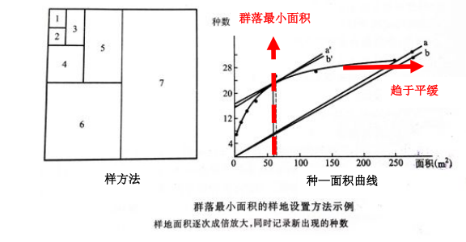
附：样地法中，除了样方法，还有样线法和样固法：
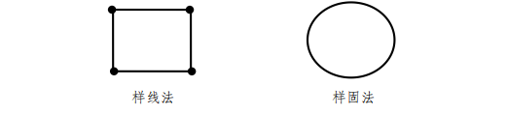
群落最小面积（在曲线转折处所示的面积，即包含了群落大多数种类的最小空间）：
（1）即包含了群落大多数种类数，并能体现群落特征的最小空间。
（2）群落结构越复杂，组成群落的植物种类就越多，群落最小面积也越大。
（3）面积大小的范围内植物只能称为群聚，不能称为群落，群落面积有基本限定。
（4）样地面积>最小面积，不同群落，最小面积不同，包含种类不同，与环境优越有关。
举例：不同群落的最小面积。西双版纳等热带雨林群落最小面积至少为 2500m2，常绿阔叶林在400—1200m2，内蒙古等草原群落较小，为 1/4m2。福建的大致为 600m2。
3.种丰富度
（1）某种群落所包括的植物种类数目。
（2）Whittaker建议采用 0.1hm2 为同一单位，折算出各群落物种的密度。
（3）环境条件越优越，物种数越多，丰富度由赤道向两极递减。
(二)种的多样性
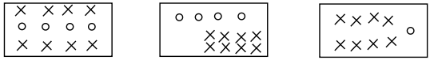
上述三幅图中种丰富度是一样的（数量多寡），但类型（植物个体数在种间的分配情况）完全不同，因此用种丰富度描述植物群落并不合理，由此引入种多样性概念。
1.群落种多样性低，对外界的抵抗能力越低。
【填】2.多样性指数内容：种的数量多寡与群落内个体数量均匀程度。
3.影响各类植物群落多样性的主要条件
（1）环境稳定，各物种有同样充足的发展时间；
（2）可利用资源丰富；
（3）空间（生境）异质性强，群落结构分化多样，可容纳更多不同习性的物种（但每个种群数量规模减少）。
举例：热带雨林物种最丰富；生态位狭小的，物种少；山地的异质性>平原、高原
(三)植物区系成分
主要分析群落之间的关系。如中国与北美常绿阔叶林的群落不同，因为区系成分不同。我国亚热带常绿阔叶林树种主要由壳斗科、樟科、山茶科、木兰科植物构成。其群落乔木层的优势种，总是由壳斗科、樟科、山茶科植物构成，在下层则是由杜鹃花科、山茶科、冬青科等构成。
二、植物种群特征
一种种群在不同群落里的分布不同，分为【填】随机分布、蔓延分布、均匀分布、成群分布
【填】(一)种群数量特征（静态）和年龄结构：多度（密度）、盖度、频度、高度、重要值、高度、总优势度、年龄结构。
1.多度（密度）——数量上
（1）概念：表示一个种在群落中单位面积（样地）上的个数数目
（2）调查方法：目测估计法
特点：迅速、方便、适宜于勘察性调查或者因根蘖等而不易分出植株个体数时的调查
举例：森林群落调查——每木法
（3）德式多度制：常用于草木群落研究，主观性强
2.盖度——个体大小
【填】盖度可分为投影盖度和基部盖度；盖度的大小决定于植株的生物学特性，如体形，叶面积等。
（1）投影盖度
①概念：是植物地上器官垂直投影所覆盖土地的面积，可用百分数表示，一般指树冠的投影。
②某种植物的盖度，是和营养面积相联系的，营养面积大，盖度也大，得到的资源也多，因而在群落中的作用也大。
③郁闭度：郁闭度与投影盖度数值相等，但在表达上，郁闭度为小数，最大值为1，投影盖度用百分数表示，最大值为100%。如，当林冠盖度为90%时，郁闭度为0.9
④方法：目测法
（2）基部盖度
①概念和方法：又称纯盖度，是指植物基部实际占的面积。多用于草本群落中，主要是计算草丛基部的盖度，以此来分析群落和不同种的盖度。
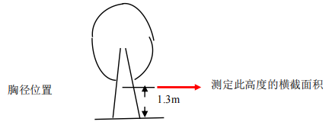
②林业上称为显著度：即乔木的基部盖度。在森林调查中，通常研究树干的疏密度和木材的蓄积量，方法是测定某树种胸径断面积（DBH）总和（即显著度）与全部树木总断面积之比（主要依靠经验），以10分数来表示（即相对显著度）。如上图所示。
3.频度——分布的均匀程度
（1）概念：一个种群在群落中的水平分布格局，也可以根据频度统计法表示。频度是表示一个种群在一定地段上出现的均匀度。
（2）频度=
【填】4.重要值
从株数、胸径和频度来进行统计，根据相对密度（Den%）、相对频度（Fre%）和相对显著度（Dom%）的综合，即这三项指标之总和等于一个常数（Den%+Fre%+Dom%=300）。【填】通常用于乔木混交林中。
5.高度
①是表征种群和群落生物量以及生产能力的重要指标；②高度越高，结构越复杂。
举例：在亚热带常绿阔叶林：20-30m；3个亚层在热带雨林：30-40m；5-8个亚层
6.总优势度
【填】草本植物和灌木的重要性分析时，不适宜采用树木重要值的计算方法，因此引入总优势度。
7.年龄结构
【填】（1）根据种群中不同年龄段物种所占的比例，把种群划分为增长种群，稳定种群和衰退种群。
不同类型的种群中年龄结构的比较：
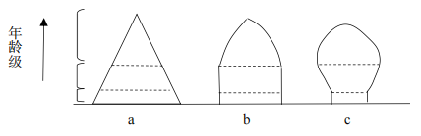
a 增长种群：有许多幼年个体，补充率大于死亡率，种群继续扩大
b 稳定种群：补充率等于死亡率，种群区域稳定
C 衰退种群：大多数个体以超过生殖年龄，种群趋于衰退
（2）不同研究目的划分标准不同，如林业部门划分有10年一级，20年一级；研究者一般通过繁殖能力判别；动物划分时还会考虑性别。
(二)种群动态变化：随时间的变化，植物数量变化。
1.种群的个体数量变化
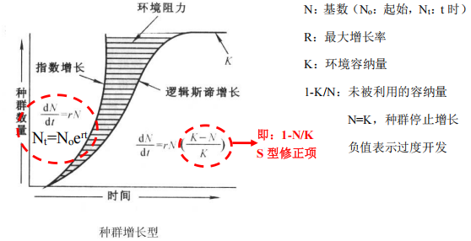
（1）增长
①影响因素：出生率、迁入率
②类型：J型+S型
【填】S型与J型相比，公式中多了（1-K/N）。填空会考J和S两个公式，就是图中圈起来两个。
（2）减少 影响因素：死亡率、迁出率
2.单种群落的个体数量变化
单优势种的群落与种群个体的变化类似，但意义不同
(三)生态位与种群间竞争
1.生态位：Hutchinson将一个生物单位（个体、种群、种）的生存条件总集合体称为生态位。种的生态位不一定是固定的，随生长阶段不同而变化。 举例：蝴蝶，幼虫为毛毛虫，以叶子为食，成虫以花蜜为食.
2.高斯竞争原理
（1）如果两个钟在统一稳定的群落占据了相同的生态位，则一个种终究将被消灭。
（2）在一个稳定的群落中，如果两个种的生态位不同，它们就有可能，在较长久的种群平衡中共存。
（3）群落乃是一个相互起作用的、生态位分化的种群的系统，这些种群在它们对群落的空间、时间、资源利用方面以及相互作用的可能类型，都趋向于相互补充而不是直接的竞争。
(四)群落成员型
不同种在群落中作用不同，以其在群落中重要性不同划分。【填】分为优势种和伴生种。
1.优势种：群落中占优势的种类，包括群落每层在数量、体积上最大，对生境影响最大的种类。
2.伴生种：在群落中出现，参加到群落的组成中去，但对群落内的环境所发生的作用则不及优势种。
[国外分类]
①建群种（前苏联)：对群落的结构或内部构造环境起决定作用，即群落主要层次的优势种。举例：亚热带常绿阔叶林——乔木；疏林草原——草本
②共建种：群落中主要层次的优势种不止一种，即有多个建群种，称为共建种。
③共优种：各层的优势中不止一个。举例：高纬纯林，优势种仅为一种；中低纬纯林，优势种多种，则称为共优种。
第三节 植物群落的功能
一、植物群落的生物量和第一性生产力
1.第一性（初级）生产：植物光合作用把太阳能固定并转化为一切生物能够用利用的化学键能。
2.净第一性(初级)生产量（Pn）：植物维持自身生命而呼吸消耗一部分被它固定的能量（R），其值常达总产量的一半左右，余下的数量为Pn，Pn=Pg－R，Pn即能被其他生物利用的部分。
3.第二性生产（同化量）：动物摄食植物或其他动物，吸收食物中含有的能量来维持生命。
4.第二性净生产量：同化量中除去呼吸消耗后的剩余量。
5.植物量：某个调查时间点时，单位面积植物的量。
6.生产量：单位时间（年）单位面积植物的增量
举例：热带雨林的植物量最高，生产量不是最高；成熟林植物量趋于稳定步伐，甚至有所减少。
二、植物群落内的物质循环
【填】(一)生态系统的三个基本功能：物质循环、能量流动、信息传递
(二)物质循环
1.生物小循环：群落内部、周期短
2.生物地球化学循环：群求规模的物质流动
举例：碳循环：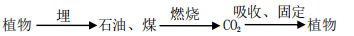
第四节 植物群落的动态（以季节变化与年际变化为主）
一、群落的组成
（一） 裸地
【填】1.演替类型：
（1）原生演替：从原生裸地开始的演替
（2）次生演替：原生植被受到破坏后，重新恢复起来的演替
2.裸地类型
（1）原生裸地：指从来没有生长过植物的地方（如新出水面的滩地），或是原来有过植被（但已彻底消灭的裸地（冰川作用下裸地，火山作用下的裸地）。（彻底消灭：指没有留下原来植物的传播体，以及原有植被影响下的土壤。）
（2）次生裸地：采伐迹地和火烧和洪水破坏后的土地，可能仍然保留原有植物的传播体或原有植被影响下的土壤，经萌生后可直接参加群落前期形成过程。
3.裸地成因：
（1）气候原因：气候变迁→水位变化→植被变化
（2）地形变迁：黄河三角洲逐年扩大；填海造地
（3）生物作用：病虫害，如蝗虫
（4）人类影响：耕作、砍伐、水库、火烧、战争、轰炸
（二） 群落的形成：侵入→定居→竞争
【填】植被形成的阶段
（1）开敞的植物群落：随即分布，空地多
（2）郁闭未稳定的植物群落：个体数增多，垂直结构还处于分化阶段，竞争最激烈
（3）郁闭稳定的植物群落：处于相对稳定状态，形成真正的植物群落。（垂直、水平结构均完成）
二、群落的波动（量变）
1.概念：植物群落的波动是指在短期或周期性的气温或水分变动的影响下，植物群落出现逐年或年际变化。
2.特点：
①群落逐年或年际变化方向的不定性。
②变化的可逆性，即尽管群落在成分、结构和生产量上有相当的变化。但只要终上引起变化的因素，群落能恢复到接近原来的状态。（理论上讲，引起波动的因素恢复，群落恢复，但实际上都会留下痕迹。）
③在典型情况下植物种类组成有相对稳定性。（波动是量变不是质变，区系成分稳定）
3.波动原因
①生态环境性（气温、水分、土壤）；
②动物性（植食动物数量，人类放牧数量过大，则无法恢复）；
③植物本身周期性变化（龙眼的大小年）；
④寄生植物（寄生植物长得好，则寄主植物弱。）；
⑤人为因素（如砍伐）
- 演替（质变）【论：说明演替的定义，并举例说明演替现象并归纳其实质。】
指在某个地段上一个植物群落被另一个植物群落代替的过程。
（一） 演替和波动的关系
1.区别：
（1）演替不可逆具有方向性，在自然状态下不回头
（2）演替有明显区系成分变化，波动无区系成分变化
（3）时间上，把 11 年不回复的波动称为演替（人为）
2.联系：
（1）时间上，两者总是同时发生的
（2）每次波动都带有演替的性质，但有时会阻碍演替的性质，但有时会阻碍演替
（3）波动、演替界线不明确
（二） 演替类型的划分
1.按时间发展划分的演替（拉孟斯基，1938）
（1）世纪演替：地质年级计算
（2）长期演替：几十年甚至是几百年（见云杉例子）
（3）快速演替：几年或数十年（如农地抛荒）
2.按主导因素划分的演替
（1）群落发生演替：从裸地开始
（2）内因生态演替：受内部环境变化决定
（3）外因生态演替：由群落外部环境的变化所造成（阻碍或促进）
3.按基质性质划分的演替（理论上朝中生植物发展）
（1）水生基质的演替系列 （2）旱生基质的演替系列
（三） 演替的实质
①后一个群落比前一个群落的结构更复杂，个体更大； ②后一个群落利用环境更充分，改造环境作用更强；
③前一个群落总是为后一个群落创造条件，因此通常无法跳过；④整个过程群落内因起主导作用。
（四） 演替过程
例：云杉林采伐演替过程
（1）云杉分布：北方针叶林区。如天山、阿尔泰山、大兴安岭。易形成单优势种。
（2）林下环境：云杉常绿，林下环境阴生（云杉郁闭度高），林内多阴生植物，为小动物提供庇护所，大型动物也有，生物数量多。
（3）砍伐后：形成砍伐基地，环境改变，光照增强→ 大量阴生植物死亡，动物减少→次生裸地（光照强，空气流通快，土壤水分丧失快，霜冻落地，区域干旱化）→新植物出现（阴生草本类）→形成杂草、群落 乔木（阳生落叶阔叶林）开始生长，林下郁闭度提高，发展成林，林内空气流通变慢，光弱，霜少→林内环境适合云杉的幼苗生长→针阔混交林（云杉定居阶段），云杉常绿，每年春秋比落叶阔叶林有优势争夺阳光→落叶阔叶树种消失→恢复云杉纯林
（五）演替顶级（顶级群落）
1.概念：演替到一定程度后出现的一个相对稳定的状态
2.两种观点：
（1）单元：一个地方只会形成一种与大气候适应的植被
（2）多元：一个地方可以有多个演替顶级，只在显域生境出现和大气候适应的植被，其他地方出现与小气候适应的植被（如山地）→更合理
3.顶级群落的特征：强调稳定度
4.若一个群落长期保持相对稳定，则称其到了演替顶级。
（六）演替过程中植物间关系 （了解）
1.Clemenus——强调促进，认为原植物为后来的植物的生存创造了更适宜的条件
2.Egler——强调抑制，物种定居总要试图排挤后来的物种
3.Connell&Slatye——强调忍耐，某些种类忍耐不利条件等待优势种的衰退
4.Whittaker&Liven——直接演替，恶劣环境中，生境被破坏，没有种类代替，原来的植物重建群落
5.Tilman——植物对土壤资源与光照条件，不同数量需求而导致演替
第五节 植物群落分类与排序
一、关于植物群落性质的争议
[性质的研究，从定性分析→定量分析]
（一）整体性说（群落分离观点）：一个群落是一个整体，不同群落之间存在明显界限
（二）个别性说（连续性观点强）：群落与群落之间是渐变的，不存在边界
（三）评价：具体问题，具体分析。若自然要素突破，则群落突变，界限明显。如山地垂直分异明显，平原、草原等，界限不明显，其自然要素渐变。
二、分类原则

①形态学原则 ②生态学原则 ③特征种原则 ④生态外貌原则
⑤相似性排序原则 ⑥植物群落学——生态学原则（我国）

三、植物群落的分类系统
（一） 植物群落分类的单位
基本单位：群丛
中级单位：群系
高级单位：植被型
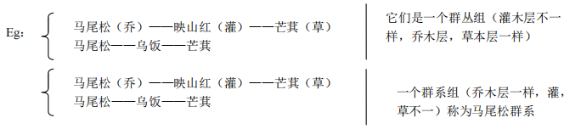
（二） 群从的命名
1.拉丁双名法——提供信息少
2.列出各层最主要的优势种，各层用“——”连结， 同层有多个优势种时用“+”连结 ——我国多用， 提供信息多
Eg：细叶青冈+木荷+青冈——山羊角+柃木+紫金牛——中生禾草群丛
第六节 植被图
一、概念：以及反映植物群落为主要对象的专题地图
二、意义：（1）保护：保护当地植被，建立保护区 （2）应用：建立旅游景区，农业区划，林业区划等
第七节 植物和植物群落对环境的指示作用
1.植物范围越窄，指示作用越好
2.群落的指示作用由于单种植物
Eg：酸性土——石松（热带、温带、亚热带）、芒萁（亚热带）、映山红、乌饭
钙质土——南天竹
盐碱土——盐角草、碱蓬
金矿——问荆
生态种组：是指一组生活型十分类似，对重要的生境因子关系十分近似的种
Ps：群落指示比植物指示作用更强（更明确）
第五章 主要陆地植被类型分述
地带性（显域性）植被：分布在一定气候带内，能反映气候带特征的植被
非地带性（隐域性）植被：分布在各个气候带内与气候没有必然联系，而与土壤等其它因素有关的植被。
第一节 热带的植被类型（热量充足，水分差异）
一、热带雨林-物种最丰富
（一）生境特点：
①全年温度高而温差小，年较差<日较差；②年降水量充沛>2000mm，全年均匀分布，无明显干湿季；③温度高，可达90°以上；④云量多；⑤弱风区，雷雨前有小旋风（气流辐合上升）；⑥砖红壤（水合水果，常呈黄色）
（二）群落特征
1.种类组成最丰富，多优势种或无优势种（由于激烈的竞争造成，植物很难蔓延开）
Eg：巴西亚马孙雨林 8km2 内 400 种乔木；马来西亚雨林 8km2 2000 种乔木；非洲象牙海岸8km²内600 种，而整个欧洲总共才250种。
2.群落层次复杂，分5—8层，乔木层高度30—40m
3.生活型特征
（1）雨林乔木
①高位芽占优势>90% ；②叶具有滴水叶尖，迅速排水，生长速度快；③中型，大型叶占优势；④趋高生长,少分支，竞争激烈造成，呈生长速度快（爪哇金合欢，10 年 35m）；⑤茎花，茎果现象，即在木质茎上开花结果，与传粉有关，乔木高大，开花若在顶端，则昆虫难到达；⑥树皮光滑，薄，易于排水，板状根；⑦不同植物换叶时间不同，且周期短
（2）藤本植物——多木质
（3）附生植物——类型多，大量蕨类，有花植物
（4）绞生植物与寄生植物
（三）分布 （气候→^{决定}植被→^{决定}自然带）
巴西亚马孙河流域，马来群岛，刚果盆地，澳大利亚东北部为主
我国有分布：海南，台湾南部，云南南部，广东南部，西藏东南部察隅地区→我国热带雨林不典型
（四）种类和应用
1.种类：亚洲——龙脑香料；肉豆蔻科；非洲——豆科，棟科；美洲——豆科
2.应用：
①木材蓄材量大，多优势木材；②一年三熟，农作物高户；③水果多，产量高，如可可等（热带水果）；④农业多，刀耕火种，破坏严重；⑤限制因素：土壤贫瘠（砖红壤），没有干季（不及时收割会继续生长，收成有问题），林业上（种类多，但种密度低，不适合大片种植）
二、季雨林
（一）生境特点
①全年高温，温差大；②降水充足 1500—2000mm，干湿季明显（干季短）；
③热带季风气候区（如南亚，德干高原）；砖红壤
（二）群落特征
①种类少，密度大；②明显季节变化，湿季——绿色，干季——落叶、半落叶；
③高位芽为主，占70%～80%；④中型叶占优势；⑤分为三层，乔木层高<35m
（三）分布
南北10°以外，亚洲最典型，德干高原，菲律宾巽他群岛，缅甸，泰国，老挝
我国分布在：广西，广东，云南，但不典型
四、种类和应用
1.代表种：柚木（毛鞭草科），木荚豆（落叶），龙脑香科坡垒属
2.利用：种植优质木材（柚木、砚木，檀木）；热作，农作，水果
三、稀树草原（萨王（瓦）纳群落）
概念：指在热带变雨型气候条件下，从热带森林到热带荒漠之间广大地区的植被总称。
（一）生境特点
①全年高温，温差大；②降水充足 900-1500mm，分布不均，有半年以上干旱期，因此没有森林；
③风大；④燥红壤，砖红壤，红棕壤
（二）群落特征
1.建群种为草本科。乔木独株分布，间距大于 10 倍树高，分布与水分有关，乔木多具旱生结构（树干多分支，常具刺，树冠扁如伞状，树皮薄，树干有储水组织）
2.季相明显。湿季——绿；干季——黄（季相单调）
Ps：与温带草原对比：温带草原无乔木，灌木；季相丰富（≧5）
（三）分布
1.季雨林外围（5°—20°）
2.撒哈拉大沙漠南部最大，也是最大食草动物区系；澳大利亚；巴西中部；印度南部；
3.我国分布：广东，海南岛西，云南南部元江干热河谷，广西贵州等。其实多为季雨林被火烧后难恢复而形成稀树草原。
（四）种类及应用
1.种类：草本多，伞状金合欢，猴面包树，瓶子树，纺锤树，桉树，仙人掌科，凤梨科，大戟科
2.应用：畜牧业、农作业
四、红树林→都是地带性植被，长在潮间带，主要分布在热带
（一）生境特征 （受气温，水温影响大）
气温：25℃～30℃；水温：25℃～27℃；风浪小，平静的海湾，淤泥质海岸，海水可周期性淹没的潮间带。
（二）群落特征
1.发育着密集的支柱根（也具有板状根），呈鸡笼状起支柱作用。（原因：①淤泥质海岸②浪大）
2.发育呼吸根，有发达的通气组织。（由下往上伸出地面） （原因：①淤泥质海岸，土壤通气状况不良，需要有呼吸根，吸收氧气）
3.胎生现象即在母体上发育新植株再脱离，是为了适应生境，防止种子被盐分的海水损坏并对齐着生有利。
4.具旱生结构，海水盐度高，水势低，细胞要吸水，则水势要比海水更低，同时发育可排出盐分的腺体。
补：盐生结构，体表经常出现盐结晶。
（三）种类
种类的相对贫乏（80+）：主要分东方型（70+）与西方型（11）；主要由红树科植物为主，故称红树林。
（四）分布
大致分布在南北回归线范围内，在热带海岸最为发达，北半球最北为福建省福鼎（27°20′N），南半球最南点为新西兰东部査塔姆岛（44°S）我国主要分布在广东，海南，福建沿岸，广西、台湾也有分布。
（五）应用
①抵御风浪，海浪，风暴（防风固堤）；②药用；③鱼虾生活场所，提供食物，避难所，鸟类栖息地（提供耳料）；④改造沙漠（旱生、盐生结构）
第二节 亚热带的植被类型
【气候与植被】
大陆东侧的湿润亚热带森林气候（亚热带季风气候）——常绿阔叶林（照叶林）
大陆西侧的地中海气候——常绿硬叶林
内陆亚热带荒漠气候——荒漠
【填】针叶林包括——寒温性针叶林、温性针叶林、暖温性针叶林、热性针叶林
一、常绿阔叶林
（一）生境特征
①冬暖夏热，四季分明，降水 1000-1500mm，水热同期，没有明显旱季；②湿度高，云量大，具明显季风气候特征；③红壤，山地黄壤为主
（二）群落特征
1.群落外貌终年常绿，通常呈暗绿色，季相不明显
2.小型叶占优势，草质叶占多数，表面呈光泽，被蜡层，且常与光线照射方向垂直，故亦称照林业。
3.群落结构简单，分为乔木层，灌木层，草本层（灌、草发育差，原因：乔木层常绿，挡光。）
4.乔木层一般发育为三个层次，高度 16—20m
5.树皮粗糙，开裂
6.具明显建群种
（三）分布：亚热带大陆东岸，中国分布面积最大最典型，分布于 25°N—35°N
【填】（四）种类：亚热带四个植物代表科？壳斗科、山茶科、木兰科、樟科。
二、常绿硬叶林
（一）生境特点
①冬季暖湿，夏季干热，雨热不同期，降水量500mm—750mm，集中在冬季；
②夏季日照时间长，讲降水少、干燥、蒸发量大；③褐土
（二）群落特征
①季相明显，冬季季相更好；②旱生、阳生结构（阳生植物植株矮小，花色鲜艳）③植物体具刺（叶小而厚），特别是叶变成刺是典型的特征（旱生）；④植物具球状茎、鳞茎，根状茎较多；⑤高位芽较少
（三） 分布
大陆西岸、地中海地区、好望角、加利福利亚区；我国西南亚热带、四川西部（地形造成）、云南北部、金沙江河谷两侧高山中部
（四）种类和应用
1.种类：油橄榄
2.应用：早为人类开发，自然植物几乎被毁灭，农牧业发达（解决水问题）广泛种植：
小麦、玉米水稻、棉花、柑橘林等（人为影响明显）
三、荒漠（稀少降水，强大蒸发，极度干旱的大陆性地区）
（一）生境特点
①稀疏性，有大面积的裸露地表；② 温差大（日温差、年温差）③气候干燥，降水稀少、变异大；④云量少，蒸发大，日照时间长；⑤空气不稳定，常有大风；⑥棕漠土、灰漠土（含有可溶性盐）
（二）群落特征
除绿洲外一片萧条（乌鲁木齐建立在绿洲上），有许多特殊植物如短生植物、变水植物、大量旱生植物、盐生植物
（三）分布：主要在撒哈拉、阿拉伯半岛、澳大利亚中部、蒙古、伊朗、中亚，包括我国中部塔里木盆地。
（四）种类和利用
①种类：仙人掌科、藜科、菊科
②利用：主要解决水问题，昼夜温差大有利于糖分积累，可种水果、棉花等也可用于畜牧业
四、竹林（非地带性植被）→单子叶植物
（一）生境特点
①气候暖湿，降水均匀；②土壤肥沃深厚，排水条件好(根状茎)；
③黄河流域海拔小于 800m，武夷山可知 1000m
（二）群落特征
①在人工维持下，可形成单优势种纯林，自然情况下形成阔叶树种混交林，竹林散生于林下，构成森林林下植被
②一片竹林多不是独立成株，其依靠地下茎成片相连（地下连在一起），形成片林（独木成林）
（三）分布：分布于亚热带地区，我国最广
（四）种类与应用
①种类：麻竹、箭竹、毛竹、苦竹、箬竹 ②应用：建材、造纸等轻工业材料、工艺品
第三节 温带的植被类型
一、夏绿阔叶林（落叶落叶林）
（一）生境特征：①冬暖夏凉，年均温 10℃左右，降水量 500~700mm，季节明显；②棕壤、褐土
（二）群落特征
①季相明显，夏绿冬落叶，林相好；②结构简单（乔木、灌木、草本），乔木形成单优势种纯林，在此才有真正意义上的灌木 层，灌木也为落叶树种；③地面芽、地下芽占优势。
【填】（三）分布
亚洲东部、北美洲大西洋沿岸、西欧和中欧海洋性气候下的温暖区域。我国分布于秦岭山地北坡、辽东、山东半岛、淮北山地。
（四）种类与利用
①种类：壳斗科栎属植物、山毛榉、桦、榆、椴（橡）、槭；②利用：破坏大，改造成农业区；畜牧业。
二、寒温性针叶林（寒温带的地带性植被）
（一）生境特征
①冬天长寒，夏季短凉，年较差大（最高 100℃）；②降水量 300~600mm，蒸发弱，湿度大；③灰化土，有冻土存在。
（二）群落特征
①单优势种构成纯林；②根据它们的耐阴程度和郁闭状况分为暗针叶林（云杉、冷杉—常绿）与针叶林（松林、落叶松林—落叶）；③具抗寒、抗旱结构（冬季土壤中的水分冻结成冰，土壤缺水，有可能出现冻拔现象）；④生长慢，成材 60 年。（云南树木成材15~20年）
（三）分布
北半球寒温带 50°~55°N，北欧可达 60°N（北大西洋暖流影响），我国亚高山针叶林与其相似，分布于大兴安岭、阿尔泰山，基本上呈带状分布。
（四）种类与利用：①种类：松科、冷杉属、云杉属、落叶松属。 ②利用：林业、造纸。
三、草原（干草原）
（一）生境特征
①冬寒夏暖，年较差比较大；②降水 150~600mm，变化大，不稳定；③云量少，日照长；④黑土。
（二）群落特征
①植被多草本，没有乔木，灌木极少；②季相明显丰富，一般 6~7 个，最多 12 个；③草本层结构复杂；④旱生结构普遍，有特殊的风滚植物。
（三）分布 p302
北半球 30°N~50°N，欧亚大草原（多瑙河下游—三江平原）、北美草原（普列利）、南美草原（潘帕斯）。
（四）种类与利用：①种类：禾本科、莎草科、豆科。 ②利用：畜牧业
第四节 寒带的植被类型
一、苔原（冰原）
（一）生境特征
①夏短促，冬长寒，最热月也会有霜冻；②降水 200~300mm，蒸发弱，云雾多；
③永冻层（不排水）2m以上，夏季一般解冻15cm；④强风，尤其冬季（离冬季风源地近）；
⑤光照特殊，有极昼、极夜现象；⑥冰沼土。
（二）群落特征
1.一般为多年生植物，极少一年生；
2.光合作用及其产生的有机物质对于维持生命极其重要；
3.北极植物具有良好的水分收支平衡（水势低、抗风、保湿、蒸腾小）；
4.苔原植物的植物结构是高效率的，生长缓慢；
5.常具有大型花与花序，颜色鲜艳；
6.长日照使得这里生长长日植物。
（三）分布：北半球、欧亚、北美北缘、南美乌克兰群岛、马尔维纳斯群岛、我国无平地苔原（长白山、阿尔泰山有高山苔原）
（四）种类与利用
①种类：物种少（100~200）杜鹃花科（越橘、乌饭树）、杨柳科（极柳）、莎草树、禾本科、毛莨科、十字花科、菊科、仙女木；②利用：a.驯鹿牧场；b.野生动物栖息地
- 隐域性植被
隐域性植被：与气候关系不密切，主要受当地小气候小生境影响。
一、草甸（可以放牧）
（1）河漫滩草甸
①植物发育条件的主要特征：a.泛滥现象 b.冲击现象 c.地下营养
②种类：种类贫乏，或群丛生状。
A.比较干燥的地段，占优势的是双子叶植物； B.中度潮湿的地段，生长的是禾本科植物，
C.最潮湿的地段，主要是苔原植物。
③土壤：草甸土
④分布：河流泛滥地上
（2）大陆草甸
①分布：散生林地方，森林被砍伐无法恢复，变成草甸。 ②种类：禾本科、菊科 ③土壤：草甸土
（3）山地草甸 ①生境：光照强、水分多、山地低洼处。 ②种类：禾本科、菊科 ③土壤：草甸土
二、沼泽
（一）生境特征：①地势低凹、排水不良；②土壤透水性不强。
（二）群落特征：①种类少；②多贫养植物，食虫植物
（三）分布：我国青藏高原、三江平原、四川西北部若尔盖高原（红军过草地）
（四）种类与利用：①种类：泥浆型、香蒲、花蔺；②利用：肥料、燃料（泥浆多）、分洪、滞洪
（五）发育的三个阶段：根入土（富营养）→根难入土（中营养）→根在水中（贫营养）
第六章 世界植被分布规律与植被区划
第一节 植被的水平分布规律性
一、概念
（1）纬度地带性：由于太阳辐射给地球提供的热量从南至北的有规律差异，形成不同的气候带，因而植被分布呈带状从南至北依次更替。这种沿纬度方向有规律的更替的植被分布，被称为植被分布的纬度地带性。
（2）经度地带性：在陆地相同纬度的不同地点，各地的水分条件由于与海洋的距离、大气环流和洋流的性质等差异往往十分明显。植被因水分状况大体按经度方向成带状的依次更替，即为植物分布的经度地带性。
（3）水平地带性：纬度地带性与经度地带性的合称。
二、纬度地带分布
（1）欧亚大陆 【论：欧亚大陆植物的水平地带性分布（纬度+经度）】
①大陆东部太平洋沿岸系列
从北至南：苔原—北方针叶林—针阔叶混交林—夏绿阔叶林—常绿阔叶林—季雨林∕雨林
由于冬季受到盛行极地大陆气团作用，以及沿岸有寒流经过，气候寒冷而干燥，夏绿阔叶林由较耐寒旱的木本类组成，且不能向内陆伸展；由于受夏季强盛的东南季风的作用，这里的常绿阔叶林却大为发育，具有不对称性。
②大陆内部西西伯利亚—中亚—阿拉伯系列
从北至南：苔原—北方针叶林—温带草原—温带荒漠—亚热带荒漠
这一系列中的海洋暖湿气团难以到达内陆或是经过长距离的迁移已成为大陆气团，气团具有显著的大陆性，降水较少，气候干旱，因此草原和荒漠发育。
③欧亚大陆与非洲西部的太平洋沿岸
从北至南：苔原—北方针叶林—针阔叶混交林—夏绿阔叶林—常绿硬叶林—亚热带及热带荒漠—稀树草原与季雨林—热带雨林。
由于海陆热力性质的影响，使得夏绿林深入内陆很远，同时受暖性洋流的影响，导致该植被带的宽度较宽而针叶林带较窄。
（2）北美大陆：大西洋一侧（从南至北）苔原—北方针叶林—夏绿阔叶林和亚热带森林（呈一定纬度分布）
（3）南美大陆：（受地形影响大）
（4）澳大利亚：半环形（受地形影响大）
三、经度地带分布
（1）亚欧大陆中部（东西部对称）：森林—草原—荒漠—草原—森林
（2）北美中部（从西至东）：森林—荒漠—草原—森林。原因：受落基山脉影响，阻挡海洋气团。
（3）南美洲、非洲：雨林—荒漠
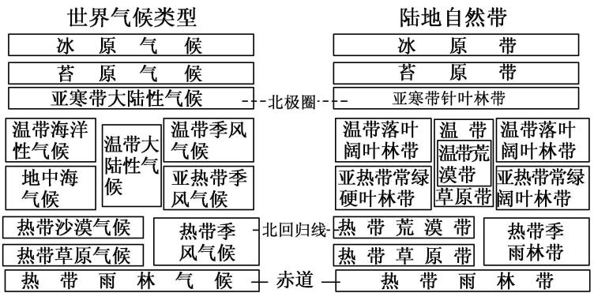
第二节 植被的山地垂直分布规律性
一、垂直地带性（山地植被突出特点）
植被带大致与山坡等高线平行，并且具有一定宽度，从山脚到山顶依次分布的现象。
二、垂直地带性与水平地带性的关系
（1）相似：基带一样
（2）差别：①更替差异：水平慢，垂直快；②限制因子：水平（热量），垂直（热量、水分）。
【填】三、植被区划的原则和依据
植被三向地带性和非地带性相结合是植被区划的原则，其中三向地带性是根本原则。植被类型及其组合是分区的主要依据，植被本身的特征则是分区的具体依据。
第三节 中国的植被地理分布规律
【论：说明中国三向（水平：经度+纬度、垂直））地带性规律/简述中国植被分布规律】
一、中国植被分布的水平地带性规律
中国植被区划分三块。沿大兴安岭-吕梁山-六盘山-青藏高原东缘这一线，东侧是森林区，西侧内蒙古中部一条垂线下来，东部是草原，西部是荒漠。若分为四块则将青藏高原从荒漠区中独立出来。
（1）纬度地带性：我国纬度地带性体现在东部森林区，由于热量的变化自北向南依次为寒温性针叶林带、温带针阔叶混交林带、暖温带夏绿阔叶林带、亚热带常绿阔叶林带、热带季雨林-雨林带、赤道雨林带
（2）经度地带性：由于受夏季东南季风的影响，从东南向西北植被几乎出现经度方向的更替。大致在昆仑山-秦淮一线的北部地区，从沿海到内陆植被类型依次为夏绿阔叶林或针阔混交林-草原（草甸草原—典型草原—荒漠草原）-荒漠（草原荒漠—典型荒漠）。
二、中国植被分布的垂直地带性有三种模式
1.温带湿润区（山脚→山顶）：落叶混交林——针阔混交林——针叶林——亚高山草甸
2.亚热带湿润区（山脚→山顶）：常绿阔叶林——阔叶混交林——矮林——亚高山草甸
3.干旱半干旱：荒漠——荒草甸——山地灌草——森林——亚高山草甸

判断题
1、（×）建群种就是群落最高层的优势种。
2、（√）针阔混交林的乔木层具有两个层片。 PS.常绿阔叶林的乔木层具有三个层片。
3、（×）群落演替与群落波动具有一定的方向性，是可以预测的。
4、（√）群落的复生必须具备一定的种源及土壤。
5、（×）生态型是植物趋同适应的结果。
6、（×）光照越低，对阴生植物的生长发育越有利。
7、（×）外来种与入侵种属于同一概念范畴。
8、（×）胎生现象是热带雨林的乔木所特有的现象。
9、（√）环境条件的不均匀性是小群落形成的主要原因。
10、（√）沉水植物是典型的水生植物。
11、（×）世界分布一定是连续分布。
12、（×）水稻田是一个植物群落。
13、（√）胎生现象使红树林的普遍现象。
14、（√）植物的变态是正常的生理活动。
15、（×）岛屿动态平衡的结果是物种保持不变。
16、（×）同一地区的有效积温一致。
17、（√）草甸季相变化不明显，草原季相变化明显。
名词解释
1、CO2补偿点：当光合速率和呼吸速率相等时的CO2浓度，称为CO2补偿点。
2、谢氏耐性定律：一种生物能够存在与繁殖，要依赖一种综合环境因子的存在，只要其中一项因子的质或量不足或过多，超过了生物的耐性限度，则使该物种不能生存，甚至死亡。
3、替代种：一个属内关系亲近的若干个种，特征相似而具有各自独立的分布区，在空间上依次排开
4、层片：是植物群落的结构部分。属于某一生活型的植物，有相当的数量，在群落中占据一定的空间，所形成的特定结构就叫做层片。
5、生物入侵：指生物由原生地经过自然和人为途径侵入另一个新环境，对当地生态系统和人类健康造成损害或生态灾难的过程。
6、隐域性植被：分布在各个气候带内，与气候没有必然联系，而与土壤等其他因素有关的植被。
7、边缘效应：地带群落交错区中种数及一些种群的密度往往较相邻群落为大。
8、植物群落：任何地段内，具有相同的植物种类组成和空间结构、各种植物之间以及植物与环境之间都存在相互作用的植物组合，称为植物群落。
9、生长：指发育中的一些量的变化，比如器官、组织、甚至于细胞，表现在数量和大小的不可逆的变化。
10、生态类群：在相似的生态环境下，经过相似的自然选择和进化，植物对某一项生态因子形成相似的可遗传的适应特征，从而具有相似的需求性和耐性范围，这样一群植物组合，称为一种生态类群。
11、补偿深度：光合作用减弱到与呼吸消耗量平衡时的水深称为补偿深度。
12、离子拮抗作用：一种离子的毒害作用因其他离子的加入而减轻或消失的现象。
13、植被图：以反映植物群落为主要对象的专题地图。
14、适应：产生改善生存和生殖效率的可遗传的进化性变异，包括形态、生理和发育等方面的性能特征，是自然选择的结果。
15、发育：指有机体或其局部从发生到成熟的发展过程。（对植物个体而言，可以理解为植物从种子萌发开始，到开花结果形成种子而后自然死亡的生活周期。）
16、植物群丛：植物群落分类的基本单位
17、环境：指某个特定主体周围一切事物及现象的总和。
18、最小群落面积：包含了群落大多数种类，并能体现群落特征的最小空间。
19、生境：在一定时间内对生命有机体生活、生长、发育、繁殖以及对有机体的存在数量有影响的空间条件的总和。
20、生态因子：指环境中对植物生长、发育、繁殖、行为和分布有直接或间接影响的环境因子，如光照、水分、温度、营养等。
21、环境胁迫：当环境中某种生存条件出现异常变化，便会抑制植物生命活动或威胁植物生存，这种现象称为环境胁迫。
22、干扰：动物啃食、寄生、风、火、土壤侵蚀等部分或全部地破坏植物的现象。
23、内稳定：植物控制小环境，使其保持相对稳定的机制
24、驯化：植物适应生存范围的上下限发生移动，并形成一个新的最适点。
25、趋同适应：不同种类的生物长期生活在相同或相似的环境中，通过变异和选择，形成相同或相似的适应特征和适应方式的现象。
26、趋异适应：同种生物的若干个体在不同环境条件下长期生活形成了不同的适应特征和适应方式的现象。
27、光补偿点：随着光照增强光合作用不断增强，当光合速率与呼吸速率相等时的光照强度，称为光补偿点。
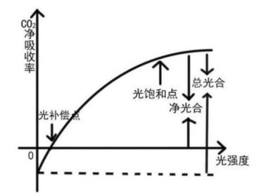
28、光饱和点：当光强继续增强超过一定范围后，光合速率增加速度变慢，直到停止时达到最大值时的光强称为光饱和点。
29、光周期现象：植物长期生活在具有一定光长短变化格局的环境中，借助自然选择和进化，形成了各类植物所特有的对日照长短变化的反应方式。
30、黄化现象：植物长期处于缺乏光照的条件下，植物不仅不能形成新的叶绿素，还会使已有的叶绿素逐渐消失，植物体变成黄白色。
31、热补偿点：光合作用和呼吸作用达到平衡时的温度。
32、有效积温法则：植物各个发育期实际上需要满足一定的有效积温后才能进入下一个阶段的发育期。
33、春化作用：指很多温带一二年生植物在种子萌发期间，必须在一定的低温条件下经历一定时间，才能诱导进入生殖期。
34、物候：植物长期生活在季节性变温条件下，随温度变化依次出现种子萌发、展叶、抽枝、开花、结果、落叶、生长停滞或休眠等，与季节变化相适应的现象。其中，各个阶段的开始和结束称物候期
35、CO2饱和点：当CO2浓度继续增大超过一定范围后，光合速率增加速率变慢，直到光合速率增加停止时达到最大值的CO2浓度。（此时，光合作用的限制因素不再是CO2，通常认为是光强）
36、竞争关系：指对一方有利，而对另一方无利。当两个物种利用相同的资源而这种资源的供应又受到限制时，则会发生种间的资源竞争。
37、生活型：反映植物特定地理环境间的关系，根据植物的形态结构与综合适应特征来划分植物类群，以反映环境中各种生态因子的综合作用。是生境的趋同
38、分布区：是一个种系或任何分类单位（科、属、种等）在地表分布的区域。
39、植物区系：某一地区或某一时期、、某一分类群、某类植被等所含有的植物种类的总称。
40、分布中心：属的分布区内部如果出现若干种的分布集中现象，其中种类最丰富的地区称为该属的分布中心。
41、能量分配原则：任何生物作出任何一种对策都意味着能量的合理分配，并通过这种能量使用协调来促进自身的有效生存与繁殖。
42、种丰富度：某种群落所包括的植物种类数目。
43、多度（密度）：一个种在群落中单位面积（样地）上的个体数目。
44、投影盖度：植物地上器官垂直投影所覆盖土地的面积
45、基部盖度：植物基部实际占的面积。
46、优势种：群落每层在数量、体积上最大，对生境影响最大的种类。
47、第一性生产：植物通过光合作用把太阳能固定并转化为一切生物能够利用的化学键能
48、第二性生产：动物摄食植物或其他动物，吸收食物中含有的能量来维持生命。
49、生产量：单位时间单位面积植物的增量。
50、波动：在短期或周期性的气温或水分变动的影响下，植物群落出现逐年或年际的变化。
51、演替顶级：演替到一定程度后出现的一个相对稳定的状态。
52、顶级群落：在相当一段时间内保持相对稳定的群落
53、地带性（显域性）植被：分布在一定气候带内，能反应气候带特征的植被。
54、非地带性（隐域性）植被：分布在各个气候带内，与气候没有必然联系，而与土壤等其他因素有关的植被。

